|  |  |
| --- | --- |
| Gerb-BMSTU_01 | **Министерство образования и науки Российской Федерации**  **Федеральное государственное бюджетное образовательное учреждение**  **высшего образования**  **«Московский государственный технический университет**  **имени Н.Э. Баумана**  **(национальный исследовательский университет)»**  **(МГТУ им. Н.Э. Баумана)** |

ФАКУЛЬТЕТ Специальное машиностроение ,

КАФЕДРА Робототехнические системы и мехатроника ,

**РАСЧЕТНО-ПОЯСНИТЕЛЬНАЯ ЗАПИСКА**

***К ВЫПУСКНОЙ КВАЛИФИКАЦИОННОЙ РАБОТЕ***

***НА ТЕМУ:***

***Использование БПНА для контроля состояния посевных полей***

Студент СМ7-83Б \_**\_\_\_\_\_\_\_\_\_\_\_** Д.Р.Бабейко

(Группа) (Подпись, дата) (И.О.Фамилия)

Руководитель ВКР **\_\_\_\_\_\_\_\_\_\_\_\_** А.В.Назарова

(Подпись, дата) (И.О.Фамилия)

Нормоконтролер **\_\_\_\_\_\_\_\_\_\_\_\_** В.А.Панков

(Подпись, дата) (И.О.Фамилия)

*2024 г.*

# РЕФЕРАТ

Объект выпускной квалификационной работы: использование БПНА для контроля состояния посевных полей

Расчетно-пояснительная записка к выпускной квалификационной работе содержит 83 страницы машинописного текста, 47 рисунков, 7 таблиц. При выполнении дипломного проекта использовались следующие программы: Microsoft Word, Компас 3D V20, Matlab, Mathcad.

В данной расчетно-пояснительной записке приведены:

1. Анализ задачи и техническое задание;
2. Структура системы управления;
3. Подбор комплектующих элементов;
4. Расчет системы управления приводом;
5. Разработка алгоритма управления;
6. Моделирование алгоритма управления;
7. Конструирование узла линейного привода

Ключевые слова: беспилотный наземный аппарат (БПНА), линейный привод, электродвигатель, система управления, конечный автомат, сеть Петри пестицидная обработка растений, насекомые – вредители.

СОДЕРЖАНИЕ

[РЕФЕРАТ 2](#_Toc169664421)

[ВВЕДЕНИЕ 5](#_Toc169664422)

[1. Анализ задачи 7](#_Toc169664423)

[1.1. Анализ существующих решений 7](#_Toc169664424)

[1.2. Основные технические требования 11](#_Toc169664425)

[2. Разработка структуры системы управления БПНА. Виды мультиагентных систем 13](#_Toc169664426)

[2.1. Структурная схема проекта 14](#_Toc169664427)

[3. Подбор комплектующих элементов 16](#_Toc169664428)

[3.1. Дозирующий насос 16](#_Toc169664429)

[3.2. Форсунки и резервуар для пестицидов 18](#_Toc169664430)

[3.3. Компьютер и камера 21](#_Toc169664431)

[4. Алгоритм работы РТК по управлению и обслуживанию БПНА для точечной обработки поля от вредителей и сеть Петри 23](#_Toc169664432)

[4.1. Система управления 23](#_Toc169664433)

[4.2. Зарядная станция и система наполнения пестицидами 25](#_Toc169664434)

[4.3. Сеть Петри для системы управления 27](#_Toc169664435)

[5. Расчет приводов колес БПНА. Расчёт привода тягового колеса 29](#_Toc169664436)

[5.1. Расчет привода рулевого колеса БПНА 36](#_Toc169664437)

[6. Регулировочный расчет привода рулевого колеса БПНА 41](#_Toc169664438)

[6.1. Расчет контура тока 43](#_Toc169664439)

[6.2. Расчет контура скорости с контуром тока 45](#_Toc169664440)

[6.3. Расчёт контура положения в контурном режиме 50](#_Toc169664441)

[7. Разработка элементов конструкции БПНА 56](#_Toc169664442)

[7.1. Расчет цилиндрической передачи 56](#_Toc169664443)

[7.2. Точность ЦП 57](#_Toc169664444)

[7.3. Прочностной расчет ЦП 58](#_Toc169664445)

[7.4. Определение основных размеров тихоходного вала 63](#_Toc169664446)

[7.5. Расчет вала на прочность 64](#_Toc169664447)

[7.6 Расчет вала на усталостную выносливость 68](#_Toc169664448)

[7.7. Подбор подшипников качения 71](#_Toc169664449)

[7.8. Проектный расчет шпоночного соединения 71](#_Toc169664450)

[ЗАКЛЮЧЕНИЕ 73](#_Toc169664451)

[СПИСОК ИСПОЛЬЗОВАННЫХ ИСТОЧНИКОВ 74](#_Toc169664452)

[ПРИЛОЖЕНИЕ А 75](#_Toc169664453)

[ПРИЛОЖЕНИЕ Б 76](#_Toc169664454)

[ПРИЛОЖЕНИЕ В 77](#_Toc169664455)

[ПРИЛОЖЕНИЕ Г 79](#_Toc169664456)

[ПРИЛОЖЕНИЕ Д 80](#_Toc169664457)

[ПРИЛОЖЕНИЕ Е 82](#_Toc169664458)

[ПРИЛОЖЕНИЕ Ж 83](#_Toc169664459)

# ВВЕДЕНИЕ

В контексте стремительного развития сельского хозяйства и прогрессирующей цифровизации аграрных процессов внимание научного сообщества все больше обращается к инновационным технологиям, способным оптимизировать сельскохозяйственное производство. Среди этих технологических решений выделяются беспилотные наземные аппараты (БПНА). Эти устройства, оснащенные современными системами навигации и сенсорики, предоставляют новые возможности для мониторинга и коррекции состояния посевных полей.

Актуальность данной темы обусловлена потребностью в оптимизации процессов сельскохозяйственного производства, что особенно важно в условиях растущего мирового населения и изменения климатических условий. Традиционные методы управления посевными площадями зачастую не позволяют оперативно реагировать на возникающие проблемы, такие как заболевания растений, вредители или неблагоприятные погодные условия. Введение БПНА в сельское хозяйство предлагает решение, которое обеспечивает высокую точность и оперативность при минимальных затратах человеческих ресурсов.

Исходя из вышеизложенного, можно сформировать следующую цель.

Цель работы: Разработка системы управления и элементов конструкции для беспилотного наземного аппарата (БПНА), способного автоматизировать процессы корректировки изменений на сельскохозяйственном поле, в частности, пестицидную обработку растений от насекомых – вредителей.

Задачи работы:

1. Выбор комплектующих элементов и разработка структуры системы управления БПНА.
2. Регулировочный расчет и разработка привода поворота колеса мобильной платформы БПНА.
3. Расчет и подбор двигателя тягового колеса.
4. Разработка алгоритма логического управления БПНА с использованием конечных автоматов и сетей Петри.

Эта работа может иметь важное значение для современного сельского хозяйства, так как предлагает подходы к контролю состояния посевных культур, повышению производительности и снижении негативного влияния на окружающую среду и растения за счет минимизации влияния человеческого фактора.

# 1. Анализ задачи

## 1.1. Анализ существующих решений

Научные и инженерные исследования в области использования БПНА в сельском хозяйстве активно ведутся. Существующие решения демонстрируют значительный прогресс во внедрении беспилотных устройств в использовании их для сельскохозяйственных угодий.

Однако, несмотря на большое количество уже разработанных и примененных технологий, остается обширный список проблем и вопросов в этой сфере, которые можно решить [7]. Это подчеркивает необходимость проведения дальнейших исследований и разработки новых технологий для лучшей автоматизации.

Выводы из обзора существующих решений подчеркивают необходимость дальнейших исследований в области применения БПНА в сельском хозяйстве. Недостатки в гибкости, безопасности, и интеграции с другими технологиями подчеркивают актуальность данного исследования и потенциал для создания инновационных и эффективных решений.

1. Avrora Robotics, Агробот, Россия

Проект «АгроБот» – это система автопилотирования сельскохозяйственной техники. Данное решение позволяет автоматизировать значительную часть полевых работ, сделать их быстрее и точнее, исключив человеческий фактор.

Функционал:

* Универсальность, модульность, платформонезависимость
* Возможность проверки и отладки на виртуальном полигоне
* Автономное управление в сложных условиях
* Переносной дистанционный пульт управления и постановки задач. Может использоваться для управления несколькими роботами
* On-Line диспетчерский центр для контроля беспилотной техники и управления агропроцессами
* Поддержка любых типов сенсорных и исполнительных систем, как российского, так и зарубежного производства

Рисунок 1 – АгроБот

Система управления, лежащая в основе «АгроБота» [6] является универсальной и может быть установлена на любую спецтехнику или трактор. Электроника, антенны, датчики и вспомогательное оборудование «АгроБота» расположены на специальном корпусе, который устанавливается вместо привычной кабины на новую или существующую основу. Компьютер АгроБота передает информацию в диспетчерский центр центральному компьютеру, который может контролировать одновременную работу сразу нескольких десятков единиц техники.

2. Ladybird (Ледибёрд), Сиднейский университет

Ladybird (Ледибёрд) – автономный робот для составления технологических карт и наблюдения за растениями.

Питание электропривода происходит от аккумулятора, подзаряжаемого от фотоэлектрических преобразователей (солнечных панелей). БПНА ориентируется по GPS. Способен следить за ростом растений, замечать появление вредителей. Может точечно обрабатывать сорняки благодаря встроенному манипулятору Universal Robots UR3 [3].

Рисунок 2 – Ladydird (Ледибёрд)

Поддерживаются автономный режим, ручной режим, а также «следование», в этом режиме робот может, например, везти за человеком какие-то грузы. Колесную платформу приводит в движение четыре электродвигателя мощностью 110 Вт. Время работы без подзарядки – до 7 часов (в зависимости от режима работы).

3. Xaver (Ксавер), **Fendt, Германия**

Fendt (Фендт) – немецкая компания, которая занимается производством сельскохозяйственной техники. Роботы предназначены для планирования, мониторинга и документирования посадок кукурузы. Роботы фиксируют точные положения и время посева каждого семени. Позволяет загружать обновления ПО дистанционно.

Рисунок 3 – мобильный робот Xaver (Ксавер), Германия

Группа из 6–12 роботов может обеспечивать обработку до 1 га/ч. Кроме кукурузы роботы могут сажать и другие культуры.   
Мощность двигателя – порядка 400 Вт, вес – 50 кг, робот способен работать круглосуточно. Давление на грунт 0.2 кг/см2.  
За счет простой конструкции роботы надежны и искробезопасны.

Определим преимущества системы на основе сравнительной таблицы решений (таблица 1).

Таблица 1 – Сравнительный анализ решений

|  |  |  |  |  |  |
| --- | --- | --- | --- | --- | --- |
| Название | Автоном-ность | Универсаль-ность  платформы | Способ отслежива-ния положения | Работа в плохих погодных условиях | Ско-рость работы |
| Моё решение | + | + | GPS | + | + |
| Агробот | + | + | GSM/GPRS | + | - |
| Ladybird (Ледибёрд) | + | - | GPS | + | + |
| Xaver (Ксавер) | + | - | EGNOS/GPS | - | + |

Исходя из озвученных аналогов, можно сделать выводы, что на рынке существует необходимость в модернизации существующих решений и разработке новых решений.

## 1.2. Основные технические требования

Принимая во внимание вышеизложенное, сформулируем общие требования к разрабатываемому проекту. Рассмотрим мобильную платформу для обработки посевных полей от насекомых – вредителей путем опрыскивания растений пестицидами. В качестве обрабатываемой посевной культуры рассмотрим картофель. Так как картофель – достаточно высокое растение, мобильная платформа должна иметь ширину колеи, достаточную для устойчивого положения мобильной платформы. В таком случае оптимально реализовать движение мобильной платформы над двумя рядами посаженного картофеля.

На рисунке 4 приведена общая схема сельскохозяйственного поля

Рисунок 4 – Общая схема сельскохозяйственного поля

Ширина междурядья равна 60 см, поэтому для реализации нашей задачи возьмем ширину колеи мобильной платформы 120 см, а длину платформы 140 см. Высота растения достигает 75 см, поэтому возьмем высоту платформы 90 см от поверхности земли до нижней части платформы. Размер поля 100х100 м.

Учтем перевозку мобильной платформой цистерны с пестицидами и возможную перевозку грузов. С учетом массы самой платформы и всех возможных нагрузок примем за максимальную массу БПНА массу 200 кг.

Примем максимальную скорость передвижения робота 1.4 м/с и время непрерывной работы без подзарядки 10 часов.

# 2. Разработка структуры системы управления БПНА. Виды мультиагентных систем

Для выбора системы управления рассмотрим существующие виды и выберем удовлетворяющую требованиям структуру.

Все системы группового управления делятся на 3 основных типа:

1. Централизованные системы - системы управления, которые включают в себя группу мобильных роботов и один центральный управляющий компьютер. Он распределяет задачи между роботами и занимается их локальным планированием. Такой подход избавляет от необходимости оснащать каждого робота мощным вычислительным оборудованием, требуя лишь один мощный компьютер для управления всей группой. Это решение подходит для управления небольшими группами роботов.
2. Децентрализованные системы – системы, которые состоят из мобильных роботов, каждый из которых обладает достаточной вычислительной мощностью для самостоятельного локального планирования. Такие системы более надежны, поскольку выход из строя одного робота не влияет на всю систему, и задачи легко перераспределяются между оставшимися роботами. При добавлении новых роботов сложность системы увеличивается линейно, что делает децентрализованные системы более подходящими для больших групп. Однако, главным недостатком является высокая стоимость каждого робота.
3. Гибридные (смешанные) системы сочетают в себе элементы централизованных и децентрализованных систем. Они организованы в подгруппы роботов, каждая из которых управляется своим центром управления. Этот подход применяется в больших группах роботов и объединяет преимущества обоих предыдущих систем, включая их недостатки.

Для разработки системы управления БПНА и БПЛА на сельскохозяйственном поле для обнаружения проблем и их устранение подойдет централизованная система управления, ввиду своей дешевизны и удобства для выполнения поставленных задач.

Рисунок 5 – Структурная схема централизованной системы управления

## ****2.1.**** Структурная схема проекта

С учетом выбранной системы управления, составных частей робота и структуры всей робототехнической системы, можно составить структурную схему (структурная схема приведена в приложении А).

Всю систему можно строго разделить на верхний (вычислительный уровень) и нижний (исполнительный уровень) уровни. Распределение задач будет происходить по принципу централизованного управления.

На верхнем уровне системы управления будут производиться все вычислительные процессы, необходимые для действия группы роботов. Там же будет производиться управление оператором, если это потребуется. В случае обнаружения БПЛА насекомого или зараженного растения в ЦСУ будет производиться определение дальнейших действий над растением и в зависимости от исхода обработки данного алгоритма будет подобран модуль БПНА и отправлен на решение проблемы.

Нижний уровень включает в себя БПЛА для отслеживания проблем, возникающих на поле, и БПНА для точечного решения этих проблем. В работе подробно рассмотрен модуль БПНА для обработки растений от насекомых – вредителей.

В контексте нашей задачи самым оптимальным выбором является протокол связи WiMAX.

WiMAX (Worldwide Interoperability for Microwave Access) – это стандартная технология беспроводной передачи данных, которая обеспечивает широкополосный доступ в Интернет и коммуникацию за счет радиочастотных сигналов.

Таблица 2 – Параметры стандарта связи IEEE 802.16

|  |  |
| --- | --- |
| Параметр | IEEE 802.16 |
| Условия пользования | Прямая видимость |
| Диапазон частот | 10–66 ГГц |
| Ширина канала | 20, 25, 28 МГц |
| Тип дуплекса | TDD/FDD |
| Скорость передачи данных | 32–134 Мбит/с |
| Радиус зоны покрытия | 2–5 км |
| Модуляция | Одна несущая (SC), манипуляция QPSK, QAM-16, QAM-64 |

Предпочтение было отдано ему, потому что нам нужно, чтобы была возможность передавать данные на большие расстояния на открытой местности. Также WiMAX обеспечивает отслеживание местоположения и состояния беспилотников, передачи изображений и управление беспилотными аппаратами, что является необходимым для данной задачи.

# 3. Подбор комплектующих элементов

Произведем подбор комплектующих элементов блока распределения пестицидов, а также компьютера, процессора и камеры для реализации алгоритма определения насекомых и больных растений. Камера пригодится так же для обнаружения маяков.

В данной задаче требуется порционная подача пестицидов, поэтому для реализации блока распределения пестицидов нам потребуются дозирующий насос, резервуар для пестицидов, форсунки и шланги, подводящие жидкость к форсункам. Рассмотрим каждый элемент подробнее.

## 3.1. Дозирующий насос

Для подбора дозирующего насоса нужно найти расход пестицидного раствора в минуту.

Возьмем средний расход раствора пестицидов в 200 л на 1 га (10000 м2). При размере поля 100х100 м2 и расстоянии между рядами 60 см на поле помещается n рядов картофеля.

$$\begin{aligned}n=\frac{100}{0.6}≈166.6\#\left(1\right)\end{aligned}$$

Тогда на один ряд уходит V литров раствора пестицидов.

$$\begin{aligned}V=\frac{200}{166.6 }=1.2 [л]\#\left(2\right)\end{aligned}$$

Учтем максимальную скорость движения БПНА 1.4 м/с. БПНА опрыскивает сразу 2 ряда картофеля. Ряд в 100 метров БПНА проедет за время t.

$$\begin{aligned}t=\frac{100}{1.4 }≈71.43 [с]\#\left(3\right)\end{aligned}$$

Тогда за это время БПНА максимально потратит 2\*V литров пестицидного раствора. Найдем A [л/мин] – максимальный расход раствора в минуту:

$$\begin{aligned}A=\frac{2*V*60 }{t}=\frac{2*1.2*60}{71.43}≈2 [л/мин]\#\left(4\right)\end{aligned}$$

Под полученный расход подберем дозировочный насос АTLANTA с электронным управлением компании Injecta (рисунок 6) [5].

Рисунок 6 – Дозировочный насос ATLANTA с электронным управлением

На рисунке 7 представлены общие характеристики данного насоса.

Рисунок 7 – Общие характеристики насоса

В таблице 3 представлено описание выбранного насоса модели ATM04108C\_PP.

Таблица 3 – Описание насоса



Основные функции насоса:

* Режимы управления: ручное (10–100%) и электронное (1–100%),
* Дозирование по сигналу 4–20 mA или по напряжению 0-10В, режим PPM,
* Режим работы от импульсного расходомера,
* Режим BATCH (выдача заданной дозы),
* Режим работы по таймеру,
* Режим автоматической калибровки,
* Отображение на дисплее расхода насоса в л/час и режима работы,
* Возможность удаленного управления насоса (пуск/стоп/пауза),
* Возможность подключения к компьютеру по протоколу Mobdus,
* Возможность подключения датчика уровня и выдачи сингала "авария".

## 3.2. Форсунки и резервуар для пестицидов

Форсунки так же подбираются исходя из целей и задач. В нашем случае нужно распределять химические вещества на растения. Для нашей задачи подойдет полноконусная форсунка с крупными каплями (рисунок 8). Она отлично подходит для обработки растений пестицидами, потому что насекомые будут непосредственно контактировать с распыленным пестицидом. Также такие форсунки не склонны с частым загрязнениям.

Рисунок 8 – Полноконусная форсунка с крупными каплями

Угол распыления зависит от желаемой площади покрытия и высоты распыления [10]. На рисунке 9 изображена схема теоретического покрытия распылением в зависимости от угла и расстояния до поверхности для форсунок.

Рисунок 9 – Теоретическое покрытие распылением в зависимости от угла и расстояния до поверхности для форсунок

* угол распыления (А) – данный угол измеряется непосредственно на выходном отверстии форсунки, данный угол как раз указывается в табличных значения форсунок, но в связи с тем, что капли подвержены внешним силам, таким как гравитация и перемещение газов, это значение является информационным;
* актуальная зона распыления (В) – является реальным покрытием форсунки на определенной дистанции (Д) от форсунки;
* эффективный угол распыления (С) – угол, рассчитанный от актуальной зоны распыления (В) на дистанции (Д);
* теоретическая зона распыления (Е) – это покрытие жидкостью на расстоянии (Д) если распыление выполняется по прямой вниз.

Для нашей задачи подойдет форсунка с углом распыления до 100°. Выберем полноконусную форсунку ТР1/8CU3514-220. На рисунке 10 приведены характеристики данной форсунки.

Рисунок 10 – Характеристики полноконусной форсунки ТР1/8CU3514-220

Нужно взять такой резервуар, чтобы в нем можно было перевозить едкие химические вещества. Возьмем бак объемом 100 литров. Выберем бак из пластика (полиэтилена), устойчивого к агрессивным средам (рисунок 11).

Рисунок 11 – Бак для пестицидного раствора

## 3.3. Компьютер и камера

Для реализации алгоритма определения насекомых вредителей, сорняков и больных растений будем использовать компьютер Raspberry Pi.

Рисунок 12 – Raspberry Pi

Raspberry Pi является мощным устройством, однако его вычислительных ресурсов не всегда достаточно для выполнения всех операций нейронных сетей. Для увеличения скорости и эффективности в этой области мы применили ускоритель Intel Movidius Neural Compute Stick [8].

Movidius NCS представляет собой компактное устройство в форм-факторе USB-флешки, разработанное специально для ускорения и упрощения процесса разработки решений, связанных с искусственным интеллектом, нейронными сетями и глубоким обучением.



Рисунок 13 – Intel Movidius Neural Compute Stick.

Оно оснащено процессором Vision Processing Unit (VPU) Myriad 2, который обладает высокой производительностью на уровне 100 гигафлопс при энергопотреблении всего 1 ватт. Эти характеристики позволяют Movidius NCS работать автономно, без подключения к Интернету или облачным сервисам.

В нашем проекте для подтверждения наличия проблемы и обнаружения маяков мы будем использовать камеру xiaomi RC Eachine Syma MESHINE Cheeron CARYINE. Корпус камеры будет крепиться мобильной платформе путем подвеса, способным крутиться вокруг своей оси.

Рисунок 14 – Камера xiaomi RC

# 4. Алгоритм работы РТК по управлению и обслуживанию БПНА для точечной обработки поля от вредителей и сеть Петри

Рассмотрим работу РТК по управлению и обслуживанию БПНА для точечной обработки поля от вредителей, состоящего из:

1. Системы управления (контролирует заряд батареи и наполненность бака БПНА пестицидами, даёт ему сигнал о необходимость вернуться на станцию и разрешает отправление БПНА, управляет системой наполнения пестицидами и зарядной станцией);
2. Зарядная станция (служит платформой для БПНА во время наполнения его пестицидами, обеспечивает зарядку БПНА);
3. Система наполнения пестицидами (разводит необходимый вид пестицида и заполняет ими бак БПНА);
4. Контроллера.

## 4.1. Система управления

$X=\left\{x_{0}^{1}, x_{1}^{1}, x_{2}^{1},x_{3}^{1},x_{4}^{1},x_{5}^{1},x_{6}^{1},x_{7}^{1}\right\}$

$U=\left\{u_{0}^{1}, u_{1}^{1}, u_{2}^{1},u_{3}^{1},u_{4}^{1},u_{5}^{1},u_{6}^{1},u_{7}^{1}\right\}$

$Z=\left\{ε,0,1,z_{0}^{1}, z_{1}^{1}, z_{2}^{1},z_{3}^{1},z_{4}^{1},z_{5}^{1},z_{6}^{1},z_{7}^{1},z_{8}^{1},z_{9}^{1}\right\}$

$x_{0}^{1}$– бездействие

$x_{1}^{1}$– проверка наличия БПНА на станции

$x_{2}^{1}$– проверка заряда аккумулятора

$x_{3}^{1}$– проверка заполненности бака пестицидами

$x_{4}^{1}$– проверка состояния системы наполнения пестицидами

$x_{5}^{1}$– проверка зарядной станции

$x_{6}^{1}$– задание траектории движения БПНА

$x_{7}^{1}$– контроль уровня заряда аккумулятора, заполненности пестицидного бака и места нахождения БПНА

$u_{0}^{1}$– включить БПНА

$u_{1}^{1}$– проверить положение БПНА

$u_{2}^{1}$– проверить заряд аккумулятора БПНА

$u_{3}^{1}$– проверить заполненность пестицидного бака

$u_{4}^{1}$– система наполнения пестицидами бездействует

$u_{5}^{1}$– зарядная станция свободна

$u_{6}^{1}$– дать сигнал на начало движения БПНА

$u_{7}^{1}$– вернуться в исходное состояние

$z_{0}^{1}$– БПНА на станции

$z_{1}^{1}$– БПНА не на станции

$z_{2}^{1}$– аккумулятор разряжен

$z_{3}^{1}$– аккумулятор заряжен

$z_{4}^{1}$– пестицидный бак пуст

$z_{5}^{1}$– пестицидный бак полон

$z_{6}^{1}$– выключить действие системы наполнения пестицидами

$z_{7}^{1}$– освободить зарядную станцию

$z_{8}^{1}$– БПНА отправился по маршруту

$z_{9}^{1}$– БПНА не отправился по маршруту

****

Рисунок 15 – Схема системы управления

## 4.2. Зарядная станция и система наполнения пестицидами

$X=\left\{x_{0}^{2}, x_{1}^{2}, x_{2}^{2},x_{3}^{2}\right\}$

$U=\left\{u_{0}^{2}, u_{1}^{2}, u_{2}^{2},u_{3}^{2}\right\}$

$Z=\left\{ε,0,1,z_{0}^{2}, z_{1}^{2}\right\}$

$x_{0}^{2}$– бездействие

$x_{1}^{2}$– подъем противооткатных упоров

$x_{2}^{2}$– зарядка БПНА

$x_{3}^{2}$– опускание противооткатных упоров

$u_{0}^{2}$– БПНА на платформе и аккумулятор разражен

$u_{1}^{2}$– платформа фиксирует БПНА

$u_{2}^{2}$– аккумулятор заряжен

$u_{3}^{2}$– вернуться в исходное состояние

$z_{0}^{2}$– аккумулятор заряжен

$z_{1}^{2}$– противооткатные упоры опущены

Рисунок 16 – Схема зарядной станции

$X=\left\{x_{0}^{3}, x_{1}^{3}, x_{2}^{3},x_{3}^{3}\right\}$

$U=\left\{u_{0}^{3}, u_{1}^{3}, u_{2}^{3},u_{3}^{3}\right\}$

$Z=\left\{ε,0,1,z_{0}^{3}, z_{1}^{3}\right\}$

$x_{0}^{3}$– бездействие

$x_{1}^{3}$– начало работы и выход в заданную точку

$x_{2}^{3}$– заправка пестицидного бака

$x_{3}^{3}$– прекращение подачи пестицидов и окончание операции

$u_{0}^{3}$– БПНА на платформе и бак пуст

$u_{1}^{3}$– система наполнения пестицидами начинает работу и выходит в заданную точку

$u_{2}^{3}$– бак заполнен

$u_{3}^{3}$– прекратить подачу пестицидов и закончить операцию $z_{0}^{3}$– бак заполнен

$z_{1}^{3}$– система наполнения пестицидами покоится

Рисунок 17 – Схема системы наполнения пестицидами

****

Рисунок 18 – Контроллер

## 4.3. Сеть Петри для системы управления

Р1 – БПНА рядом с зарядной станцией

Р2 – противооткатные упоры опущены

Р3 – система наполнения пестицидами бездействует

Р4 – БПНА заехал на платформу

Р5 – противооткатные упоры подняты

Р6 – уровень заряда аккумулятора БПНА

Р7 – аккумулятор БПНА заряжен не полностью

Р8 – уровень заполненности пестицидного бака

Р9 – пестицидный бак заполнен не полностью

Р10 – БПНА заряжен, пестицидный бак заполнен

Р11 – БПНА готов к выполнению задачи

Р12 – БПНА рядом с зарядной станцией

t1 – заезд БПНА на платформу

t2 – подъем противооткатных упоров

t3 – процесс зарядки БПНА

t4 – проверка уровня заряда аккумулятора БПНА

t5 – полная зарядка аккумулятора БПНА

t6 – окончание работы системы наполнения пестицидами

t7 – заправка пестицидного бака

t8 – проверка уровня заправки пестицидного бака

t9 – окончание заправки пестицидного бака

t10 – окончание зарядки

t11 – опускание противооткатных упоров

t12 – съезд БПНА с платформы

t13 – возвращение БПНА на платформу

Схема сети Петри для управления БПНА находится в приложении Б

# 5. Расчет приводов колес БПНА. Расчёт привода тягового колеса

Рассчитаем приводы тягового и поворотного колеса мобильной платформы БПНА.

Для грунтовой поверхности оптимально будет использовать четырехколесную платформу с двумя тяговыми приводами на двух колесах. Другая пара колес будет оснащена поворотными приводами (рисунок 19). Рулевое управление планируется реализовать переключением направлений вращения четырех двигателей.

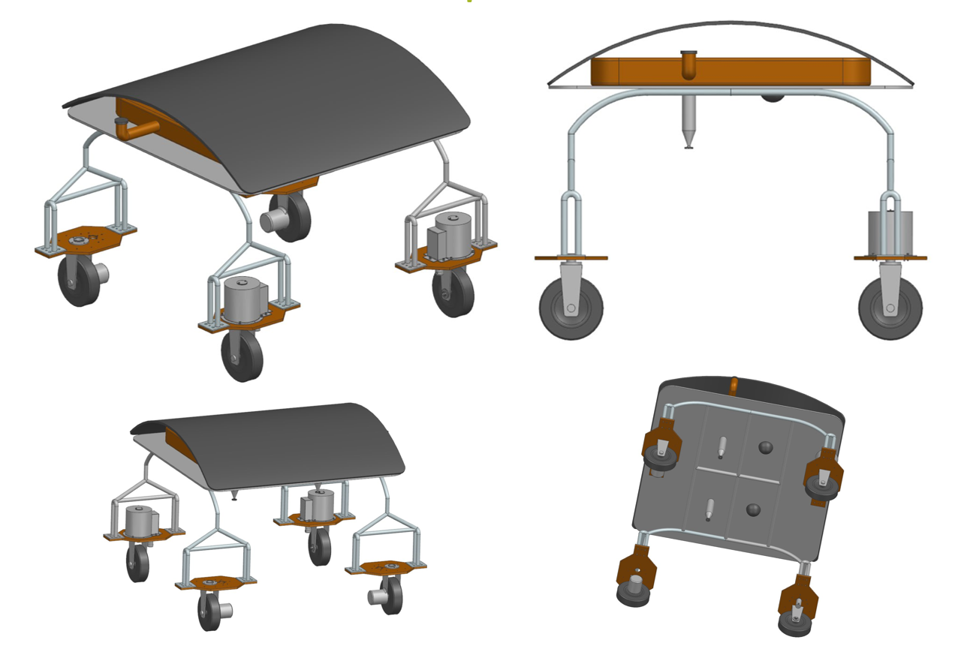

Рисунок 19 $-$ Схематичное представление платформы БПНА

Подбор приводов осуществляется из оптимальных характеристик «мощность-масса». Исходными данными для расчета являются максимальная масса (200кг) платформы со всеми возможными составляющими, требуемая максимальная скорость робота (1.4 м/с), диаметр колес (0.3 м) и коэффициент трения качения. Рассчитаем характеристики привода.

Скорость вращения вала редуктора:

|  |  |
| --- | --- |
| $$n_{p}=\frac{60⋅ν}{π⋅D}=\frac{60⋅1.4\left[\frac{м}{с}\right]}{3.14⋅0.3\left[м\right]}=90\left[\frac{об}{мин}\right],$$ | (5) |

где

$n_{p}-$ количество оборотов редуктора, об/мин;

D $-$ диаметр колеса, м;

$ν$ $-$ скорость робота, м/с.

Возможность движения БПНА определяется следующим неравенством:

|  |  |
| --- | --- |
| $F_{T}≥∑ F_{i}$, | (6) |

где

$F_{T}-$ сита тяги всех двигателей БПНА, Н;

$∑ F_{i}$ $–$ сумма всех сил сопротивления, Н;

Рассмотрим задачу тягового расчета робота. Для этого расставим все силы, действующие на робота. Задача решаема, т. к. модель колесного робота статически определима, если принять ряд допущений:

1. мобильный робот представляют собой твердую симметричную платформу;
2. колеса не деформируются и равноудалены от центра масс;
3. робот движется без проскальзывания.

В данном случае стоит рассмотреть плоскую задачу, взяв в расчет корпус и шасси робота: сила давления распределяется по четырем колесам, а сила тяги только по двум. Рассмотрим вклад всех двух двигателей (рисунок 16).

Рисунок 20 – Расстановка сил, действующих на робота (ЦМ – центр масс)

Запишем второй закон Ньютона для данной системы в проекции на ось Ох:

|  |  |
| --- | --- |
| $$ma=F_{т1}{ + F}_{т2}+-2R_{п}-2R_{3}-mg\sin\left(α\right),$$ | (7) |

где

m – масса робота, кг;

a – ускорение робота, м/с^2;

g – ускорение свободного падения, м/с^2;

$F_{т1}, F_{т2}$– силы тяги приводов, Н;

$R_{п}, R_{з}$– сила трения качения переднего и заднего колеса, Н;

$N_{п}, N_{з}$– нормальная реакция опоры переднего и заднего колеса, Н.

$α$– угол наклона плоскости движения, °.

Исходя из формулы (7), механическая энергия, которая подводится к колесам робота, расходуется на преодоление сил сопротивления движению. К ним относят сопротивление подъему, качению и воздуху. Т. к. робот развивает скорость, несопоставимую со скоростями автомобиля, потерями на воздушное сопротивление можно пренебречь.

Рассмотрим силы, действующие на колесо (рисунок 21).

Рисунок 21 – Силы, действующие на колесо

На рисунке 3 видно, что на колесо действуют 4 силы:

1. P – вертикальная нагрузка, равная весу робота;
2. N – сила реакции опоры (пропорциональна силе давления);
3. $F_{тк}$– сила трения качения;
4. $F_{т}$– сила тяги привода;

При движении робота колеса продавливают грунт и на переднюю часть колеса действует большая сила реакции опоры, чем на заднюю, поэтому эпюра сил в передней части имеет большее значение (рисунок 21). Равнодействующая всех реакций N по модулю равна силе давления робота Р. Суммарная реакция N создает момент N⋅h, который противодействует качению колеса. Из условия равновесия колеса:

|  |  |
| --- | --- |
| $N⋅h=F_{тк}⋅r$, | (8) |

где r – радиус колеса, м.

Из (8) находим силу сопротивления качению:

|  |  |
| --- | --- |
| $F_{тк}=N⋅\frac{h}{r}$, | (9) |

Обозначим:

|  |  |
| --- | --- |
| $k=\frac{h}{r}$, | (10) |

Коэффициент k называют коэффициентом трения качения или коэффициентом трения второго рода. В таблице 3 приведены основные значения данного коэффициента для различных типов поверхностей.

Таблица 3 – Значения коэффициента трения второго рода для различных типов поверхностей.

|  |  |  |
| --- | --- | --- |
| Тип покрытия | Значение коэффициента трения второго рода | |
| минимальное | максимальное |
| Асфальт | 0.12 | 0.18 |
| Гравий | 0.4 | 0.7 |
| Грунт | 0.4 | 0.6 |
| Песок | 0.1 | 0.3 |

Сила сопротивления качению зависит от дорожных условий, материала колеса и скорости движения. Так как БПНА движется в районе сельскохозяйственных посадок, где почва по большей части влажная, выберем коэффициент трения качения для грунта. Данное значение коэффициента максимально в данной таблице и расчет обеспечит некоторый запас по силе трения качения для робота.

Для расчета привода выберем крайний случай подъема в горку с уклоном в 15°. При этом робот будет испытывать дополнительное сопротивление подъему (рисунок 22).

Рисунок 22 – Силы сопротивления подъему

Основной силой, препятствующей подъему БПНА, является сила тяжести, которую можно разложить на две составляющие: сопротивление трению качения и сопротивление подъему, которые пропорциональны силе тяжести.

Сила сопротивления подъему $F_{сп}$– составляющая силы сопротивления, которая направлена параллельно поверхности движения. Её еще называют скатывающей силой. Она определяется следующим выражением:

|  |  |
| --- | --- |
| $F_{сп}=m⋅g⋅sin(α)$, | (11) |

Перпендикулярно вертикальной составляющей действует сила трения качения $F_{тк}$, которая зависит от коэффициента сопротивления качению и силы тяжести:

|  |  |
| --- | --- |
| $F_{сп}=f⋅m⋅g⋅cos(α)$, | (12) |

Т.к силы действую одновременно, можно записать суммарную силу сопротивления движению БПНА:

|  |  |
| --- | --- |
| $F_{сопр}=F_{тк}±F_{сп}$, | (13) |

или:

|  |  |
| --- | --- |
| $F_{сопр}=m⋅g⋅(f⋅cos\left(α\right)±\sin\left(α\right))$, | (14) |

Знак «+» берется в случае движения в гору, а знак «-» при движении под уклон. При анализе движения БПНА выражение в скобках называют коэффициентом сопротивления поверхности:

|  |  |
| --- | --- |
| $ψ=f⋅cos\left(α\right)±\sin\left(α\right)$, | (15) |

тогда:

|  |  |
| --- | --- |
| $F_{сопр}=m⋅g⋅ψ$, | (16) |

Используя (6), (7) и (14) запишем уравнения тягового баланса БПНА для расчета мощности приводов:

|  |  |
| --- | --- |
| $F_{т}=F_{сопр}$, | (17) |

Отсюда следует, что сила тяги приводов БПНА затрачивается на преодоление сил сопротивления движению робота. Зная массу робота, коэффициент сопротивления трению качения и угол подъема, найдем значение силы тяги на сопротивления подъему, используя (14) и (17):

|  |  |
| --- | --- |
| $F_{т}=200⋅9.8⋅\left(0.05⋅0.97+0.26\right)=605 Н$, | (18) |

Зная выражение для механической работы, выразим мощность движения тела под действием силы:

|  |  |
| --- | --- |
| $N=\lim_{Δt→0}\frac{ΔA}{Δt}=\lim_{Δt→0}\frac{(\vec{F}*Δ\vec{r})}{Δt}=\left(\vec{F}*\vec{v}\right),$ | (19) |

где

F – сила;

v – линейная скорость робота.

Считая, что масса равномерно распределяется по всем 4-м колесам и сила тяги создается двумя приводами, вычислим мощность, которую необходимо развивать одному движителю для преодоления силы сопротивления:

|  |  |
| --- | --- |
| $N=F_{т}⋅v⋅\frac{1}{n}⋅\frac{1}{η}=605⋅1.4⋅\frac{1}{2}⋅\frac{1}{0.9}=470 \left[Вт\right],$ | (20) |

где

n – количество приводов;

$η$– КПД редуктора.

Необходимый момент, развиваемый на валу двигателя, вычисляется по формуле:

|  |  |
| --- | --- |
| $M=F_{т}⋅r⋅\frac{1}{n}=605⋅0.15⋅\frac{1}{2}=45.4 \left[Н⋅м\right],$ | (21) |

Из каталога Maxon подберем бесколлекторный двигатель EC 90 flat 600 Вт для тяговых колес.

Рисунок 23 – Паспортные данные двигателя EC 90 flat 600 Вт

Из каталога Maxon подберем подходящие планетарный редуктор GP 52 C и энкодер MILE 512–6400.

Таблица 4 – Параметры тягового двигателя и планетарного редуктора

|  |  |  |  |
| --- | --- | --- | --- |
| Параметры двигателя | | | |
| Мощность | $$P_{двиг}$$ | Вт | 90 |
| Частота вращения вала | $$n_{двиг}$$ | об/мин | 1620 |
| Номинальный момент на выходном валу | $$M_{двиг_ном}$$ | Н\*м | $$1610*{10}^{-3}$$ |
| Диаметр | $$d_{двиг}$$ | мм | 90 |
| Длина | $$l_{двиг}$$ | мм | 64,8 |
| Параметры планетарного редуктора | | | |
| Передаточное отношение | $$u_{пр}$$ |  | 43 |
| КПД | $$μ_{ПР}$$ |  | $$0.9$$ |
| Максимальный продолжительный момент на выходном валу | $$M_{длит}$$ | Н\*м | $$30$$ |
| Максимальный кратковременный момент | $$M_{кратковрем}$$ | Н\*м | 45 |

Таким образом, в данном пункте был подобран привод для тягового колеса БПНА.

## 5.1. Расчет привода рулевого колеса БПНА

Для подбора колеса нужно вычислить эквивалентную нагрузку на рулевую стойку. Так как робот имеет четыре колеса условно примем, что нагрузка на них распределяется равномерно, поэтому можно разделить нагрузку на 4. Для лучшей надежности до множим выражение на коэффициент запаса $k_{з}=2$.

|  |  |
| --- | --- |
| $$N_{колеса}=\frac{mgk_{з}}{4}=981 Н,$$ | (22) |

Вычислим эквивалентную массу нагрузки на рулевую ось:

|  |  |
| --- | --- |
| $$m_{экв}=\frac{N_{колеса}}{g}=100 кг,$$ | (23) |

На сайте компании MDM подберем подходящее по несущей способности колесо. Удалось подобрать следующую модель: MDM диаметр 300 мм, ширина контактного слоя 60 мм, грузоподъемность 100кг, материал: полипропилен, сталь с оцинковкой.

Рассчитаем момент сопротивления повороту, рассмотрим при этом самый крайний случай, когда рычаг равен ширине контактного слоя $l_{колеса}=60 мм$. Из справочных данных определим коэффициент трения $f=0.5$ (из таблицы 3).

|  |  |
| --- | --- |
| $$M_{сопр}={fN}_{колеса}l_{колеса}=29.43 Н*м,$$ | (24) |

Вычислим угловую скорость на тихоходном валу:

|  |  |
| --- | --- |
| $$ω=\frac{2πn}{60}=1.047\frac{рад}{с},$$ | (25) |

Теперь можем определить мощность необходимую для поворота колеса из состояния покоя:

|  |  |
| --- | --- |
| $$P_{поворота}=M_{сопр}ω=30.813 Вт,$$ | (26) |

Зададим ориентировочно КПД планетарного редуктора (далее ПР) и цилиндрической передачи (далее ЦП):

|  |  |
| --- | --- |
| $$μ_{ПР}=0.7,$$ |  |
| $$μ_{ЦП}=0.97,$$ |  |

Определим необходимую мощность двигателя:

|  |  |
| --- | --- |
| $$P_{двиг}>\frac{P_{поворота}}{μ_{ПР}*μ_{ЦП}}=45.38 Вт,$$ | (27) |

По каталогу MAXON Motor подберем двигатель, удовлетворяющий полученному неравенству. Подойдет следующая модель: RE 30 ∅ 30 mm, graphite brushes, 60 watt. Из каталога MAXON подберем энкодер HEDL 5540.

Рисунок 24 – Паспортные данные двигателя RE 30

Вычислим общее передаточное отношение механизма:

|  |  |
| --- | --- |
| $$u=\frac{n_{двиг}}{n}=763,$$ | (28) |

Найдем номинальный момент на тихоходном валу:

|  |  |
| --- | --- |
| $$M_{ном_тих_вал }=u*M_{двиг_{ном}}=39.371 Н*м,$$ | (29) |

Сравним полученное значение с максимальным моментом сопротивления вращению рулевого колеса:

|  |  |
| --- | --- |
| $$M_{сопр}=29.43 Н*м<{39.371 Н*м=M}_{ном_тих_вал },$$ | (30) |

Неравенство выполнено, следовательно, можно переходить к подбору планетарного редуктора. По каталогу MAXON Motor подберем планетарный редуктор, подходящий к выбранному двигателю. Модель Planetary Gearhead GP 32 A Ø32 mm, 0.75–4.5 Nm, Metal Version подходит к двигателю RE 30 и имеет различные значения передаточного отношения в зависимости от количества ступеней. Чем больше передаточное отношение, тем меньше КПД такого редуктора. Для запаса по межосевому расстоянию передаточное отношение ЦП лучше выбирать от 3 до 4, однако в таком случае передаточное отношение ПР нужно выбрать больше 200, но его КПД при таких значениях равен 0.6. Это достаточно малое значение с учетом того, что привод рулевого колеса работает достаточно много, время автономной работы робота будет снижено. Поэтому выберем пороговое значение передаточного отношения ПР – $u_{пр}=111$ с КПД $μ_{ПР}=0.7$.

Кроме КПД важен и другой параметр – максимальный постоянный момент на выходном валу редуктора. У выбранной модели этот параметр равен 4.5 Н\*м, поэтому важно проверить не превышает ли это значение максимальный момент сил трений колеса, передающийся через ЦП на ПР.

Вычислим придаточное отношение ЦП

|  |  |
| --- | --- |
| $$u_{цп}=\frac{u}{u_{пр}}=6.874,$$ | (31) |

Вычислим максимальный момент сопротивления, передающийся через ЦП на ПР.

|  |  |
| --- | --- |
| $$\frac{M_{сопр}}{u_{цп}}=4.281 Н*м<4.5 Н*м,$$ | (32) |

Неравенство выполняется, а значит робот сможет поворачивать рулевое колесо при максимальной нагрузке длительное время.

Для последней проверки выбранного значения передаточных отношений нужно произвести расчет цилиндрической передачи и оценить межосевое расстояние. Данные расчеты проведены в пункте 7 данной работы.

Таблица 5 – Параметры поворотного двигателя и планетарного редуктора

|  |  |  |  |
| --- | --- | --- | --- |
| Параметры двигателя | | | |
| Мощность | $$P_{двиг}$$ | Вт | 60 |
| Частота вращения вала | $$n_{двиг}$$ | об/мин | 7630 |
| Номинальный момент на выходном валу | $$M_{двиг_ном}$$ | Н\*м | $$51*{10}^{-3}$$ |
| Диаметр | $$d_{двиг}$$ | мм | 30 |
| Длина | $$l_{двиг}$$ | мм |  |
| Параметры планетарного редуктора | | | |
| Передаточное отношение | $$u_{пр}$$ |  | $$111$$ |
| КПД | $$μ_{ПР}$$ |  | $$0.7$$ |
| Максимальный продолжительный момент на выходном валу | $$M_{длит}$$ | Н\*м | 4.5 |
| Максимальный кратковременный момент | $$M_{кратковрем}$$ | Н\*м | 6.5 |

Таким образом, были рассчитаны подобраны колесо мобильной платформы и привод поворотного колеса.

# 6. Регулировочный расчет привода рулевого колеса БПНА

Необходимо определить вид и рассчитать параметры регуляторов электропривода поворотного колеса БПНА. Расчет будет выполнен на базе двигателя RE 30 (рисунок 20).

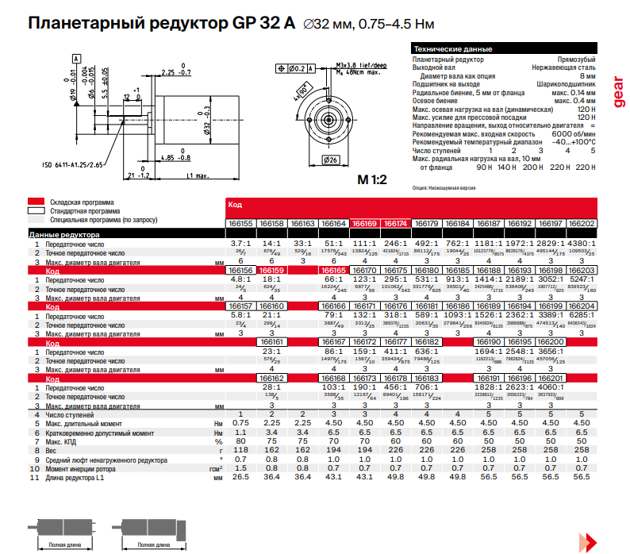

Рисунок 25 – Паспортные данные GP 32 A

Параметры неизменяемой части привода:

* Сопротивление цепи ротора 𝑅Я = 0.196 Ом;
* Индуктивность цепи ротора LЯ = 0.000034 Гн;
* Моментная постоянная 𝑘𝑀 = 0.0139 Н ∙ м/А;
* Скоростная постоянная 𝑘𝜔 = 0.0139 В ∙ с/рад;
* Момент инерции ротора 𝐽д = 0.00000337 кг ∙ м2;
* Момент нагрузки 𝐽’н = 0.00000668–0.0000133 кг ∙ м2;

Номинальные параметры двигателя:

* Номинальный момент 𝑀ном = 0.0516 𝐻 ∙ 𝑚
* Номинальный ток 𝐼ном = 4 𝐴
* Номинальный скорость 𝜔ном = 7630 об/мин
* Номинальный напряжение 𝑈ном = 12 𝐵

Требования к приводу:

* Ошибка 𝐸𝑚𝑎𝑥 = 0.05 рад
* Передаточное число редуктора (рисунок 21) 𝐼 = 14
* Время разгона и торможения Тр, Тт – 0.5 с
* Время движ. с пост. Скоростью Тпс – 2 с
* Крутизну характеристики датчика тока Кт – 1 В/A
* Крутизну характеристики датчика скорости Кс – 1 В\*с/рад
* Коэффициент усиления усилителя мощности Ку – 10
* Постоянную времени усилителя мощности Ту – 0.0004 с

В процессе расчета необходимо выбрать вид и рассчитать параметры регуляторов тока, скорости и положения, обеспечивающие:

* Независимость установившейся скорости привода от внешнего момента;
* Полосу пропускания контура скорости не менее 70 Гц
* Показатель колебательности контура скорости Мск не выше 2;
* Показатель колебательности контура положения М не выше 1.3;

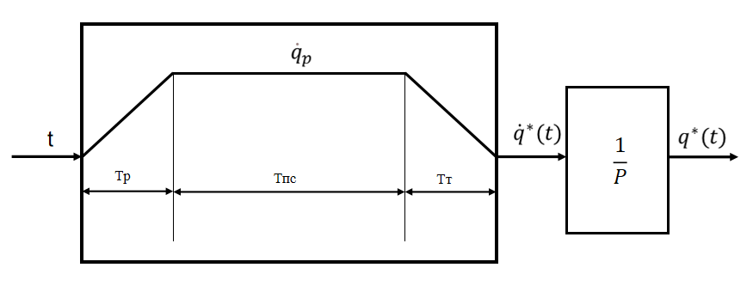

Рисунок 26 – Генератор траектории

Суммарный момент инерции:

|  |  |
| --- | --- |
| $$J_{min}=J_{Д}+{J'}_{Нmin}=3.37 *{10}^{-6}+6.68*{10}^{-6}=1.01*{10}^{-5} {кгм}^{2},$$ | (33) |
| $$J_{max}=J_{Д}+{J'}_{Нmax}=3.37 *{10}^{-6}+1.33*{10}^{-5}=1.67*{10}^{-5} {кгм}^{2},$$ | (34) |
| $$J_{ср}=J_{Д}+{J'}_{Нср}=3.37 *{10}^{-6}+1*{10}^{-5}=1.34*{10}^{-5} {кгм}^{2},$$ | (35) |

Электромеханическая постоянная времени:

|  |  |
| --- | --- |
| $$Т_{Мmin}=\frac{\left(J_{min}*R_{Я}\right)}{\left(К_{М}*К_{W}\right)}=0.01 с,$$ | (36) |
| $$Т_{Мmax}=\frac{\left(J_{max}*R_{Я}\right)}{\left(К_{М}*К_{W}\right)}=0.017 с,$$ | (37) |
| $$Т_{Мср}=\frac{\left(J_{ср}*R_{Я}\right)}{\left(К_{М}*К_{W}\right)}=0.014 с.,$$ | (38) |

Усилитель мощности (УМ):

|  |  |
| --- | --- |
| $$W_{УМ}=\frac{К_{У}}{Т_{У}*S+1}=\frac{10}{0.0004S+1}$$ | (39) |

Якорная цепь (ЯЦ):

|  |  |
| --- | --- |
| $$W_{ЯЦ}=\frac{1}{L_{Я}*S+R_{Я}}=\frac{1}{0.000034*S+0.196}$$ | (40) |

## 6.1. Расчет контура тока

Требуется высокая точность, поэтому выбираем «ПИ»-регулятор тока. Контур тока рассчитывается таким образом, чтобы обеспечить перерегулирование Мт =1. Настройка на МО (модульный оптимум).

|  |  |
| --- | --- |
| $$П_{рт}\left(s\right)=К_{рт}\frac{1+τ_{рт}s}{s}=К_{рт}τ_{рт}+\frac{К_{рт}}{s}$$ | (41) |
| $$W_{т}^{*}\left(s\right)=r^{*}\frac{Прт\left(s\right)}{B\left(s\right)}=\frac{r}{T_{м}}\frac{1+τ_{рт}s}{\left(1+T_{у}\right)\left({1+T}_{э}s\right)s}=\frac{r}{T_{м}\left(1+T_{у}\right)s}$$ | (42) |

Общий коэффициент усиления:

|  |  |
| --- | --- |
| $$r^{*}=\frac{1}{2T_{y}}=\frac{1}{2*0.0004}=1250=ω_{ст} \frac{рад}{с}$$ | (43) |
| $$r=r^{*}*T_{м}=\left\{\begin{aligned}r_{min}=1250*0.01 =12.5 \\ r_{max}=1250*0.017 =21.25 \\ r_{ср}=1250*0.014 =17.5\end{aligned}\right.$$ | (44) |

Для компенсации большей постоянной времени примем:

|  |  |
| --- | --- |
| $$τ_{рт}=T_{э}=\frac{L_{Я}}{R_{Я}}=0.00017$$ | (45) |

Коэффициент усиления регулятора тока РТ:

|  |  |
| --- | --- |
| $$К_{рт}=\frac{r^{*}R_{Я}}{K_{т}K_{y}}=\frac{1250*0.196}{1*10}=24.5$$ | (46) |

Результаты расчета контура тока:

|  |  |
| --- | --- |
| $$П_{рт}\left(s\right)=К_{рт}τ_{рт}+\frac{К_{рт}}{s}=24.5*0.00017+\frac{24.5}{S}=0.004+\frac{24.5}{S}=P+ \frac{I}{S}$$ | (47) |

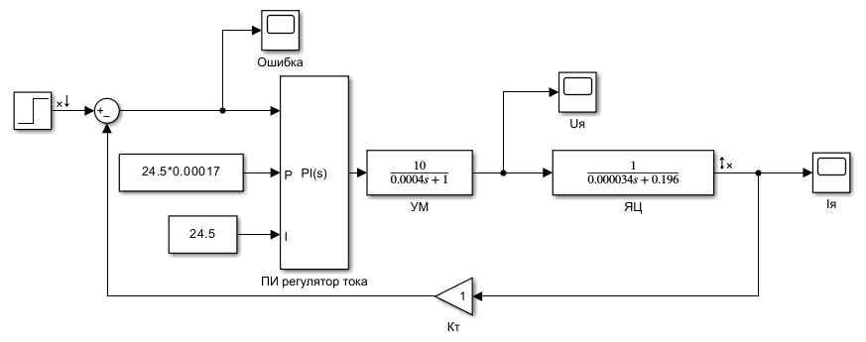

Рисунок 27 – Структурная схема контура тока

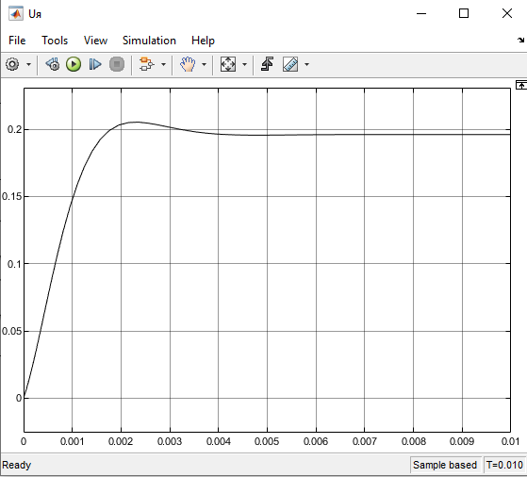 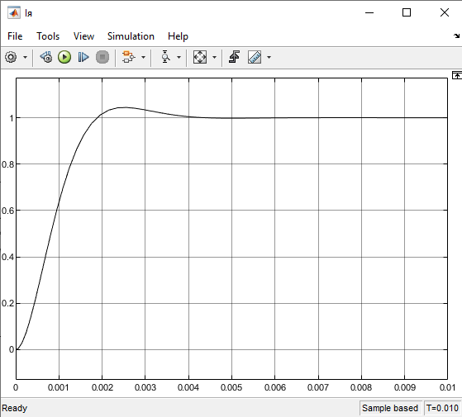

28а) 28б)

Рисунок 28 – а) по **напряжениям**; б) по **току**. При $T=0.01$

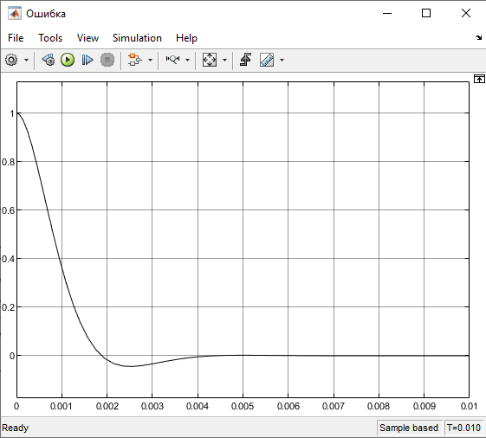

Рисунок 29 – График **ошибки**. При $T=0.01$

## 6.2. Расчет контура скорости с контуром тока

Требования к качеству переходного процесса:

Мск = 2 – настройка на СО (быстрая отработка возмущающего воздействия)

Требования по быстродействию:

|  |  |
| --- | --- |
| $${2ω}_{сск}<ω_{ст}→ ω_{сск}=\frac{1250}{2}=625 \frac{рад}{с}$$ | (48) |
| $$t_{пп} = \frac{2π}{ω_{сск}}=\frac{2π}{625}=0.01$$ | (49) |

Наличие интегральной составляющей в РС обеспечивает контуру скорости дополнительный астатизм по управлению и возмущающему воздействию. Лучше всего система с двумя «ПИ»-регуляторами с II порядками астатизма по управлению и I порядковой по возмущению. Выбранный выше ПИ-регулятор скорости обеспечивает независимость установившейся скорости от внешнего момента.

Выбираем «ПИ» регулятор контура скорости с внутренним ПИ регулятор тока. Для данной системы возможно только настройка на СО.

|  |  |
| --- | --- |
| $$П_{рс}(s)=К_{рс}\frac{1+τ_{рс}s}{s}=К_{рс}τ_{рс}+\frac{К_{рс}}{s}$$ | (50) |
| $$Wc(s)=\frac{ν(1+τ_{рт}s)(1+τ_{рс}s)}{s^{2}[(1+T_{y}s)\left(1+T_{м}s{+T_{э}T}_{м}x^{2}+r(1+T_{э}s)\right)]}≈\frac{ν(1+τ_{рс}s)}{s^{2}(1+2T_{y}s)\left(1+r\right)}$$ | (51) |

Динамические свойства контура скорости будут зависеть от текущего значения J (момента инерции).

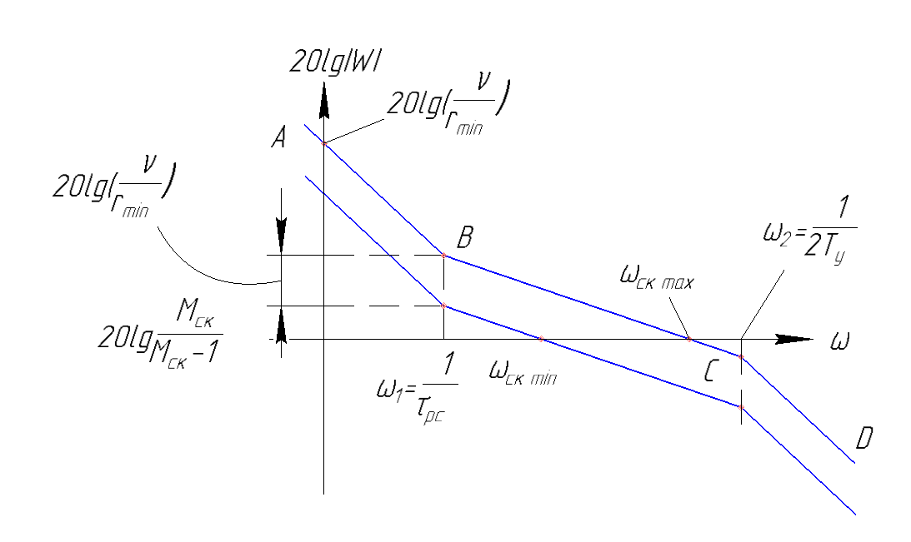

Рисунок 30 – Анализ ЛАЧХ системы

Выберем так, чтобы

|  |  |
| --- | --- |
| $$ω_{сск max}=\frac{1}{2}ω_{ст}=\frac{1}{4T_{y}} =625 \frac{рад}{с}$$ | (52) |
| $$ω_{сск min}=\frac{ω_{сск max}}{\frac{1+r_{max}}{1+r_{min}}}=\frac{625}{\frac{1+21.25}{1+12.5}}=379.2 \frac{рад}{с}$$ | (53) |

**Рассмотрим «ВС»:**

|  |  |
| --- | --- |
| A ( $ω)=\frac{ω_{сск max}}{ω} при ω=ω_{1} =\frac{1}{τ_{рс}}$ | (54) |
| $$(\frac{M_{ск}}{M_{ск}-1})(\frac{1+r_{max}}{1+r_{min}})=\frac{ω_{сск max}}{ω_{1}}$$ | (55) |

Постоянная времени регулятора скорости РС:

|  |  |
| --- | --- |
| $$τ_{рс}=\left(\frac{M_{ск}}{M_{ск}-1}\right)\left(\frac{1+r_{max}}{1+r_{min}}\right)4T_{y}=\left(\frac{2}{2-1}\right)\left(\frac{1+21.25}{1+12.5}\right)*4*0.0004 =0.0053$$ | (56) |
| $$ω_{1}=\frac{1}{τ_{рс}}=188.7$$ | (57) |

**Рассмотрим «AB»:**

|  |  |
| --- | --- |
| $$A(ω)=\frac{\frac{ν}{1+r_{min}}}{ω^{2}} при ω=ω_{1} =\frac{1}{τ_{рс}}$$ | (58) |
| $$(\frac{M_{ск}}{M_{ск}-1})(\frac{1+r_{max}}{1+r_{min}})=\frac{\frac{ν}{1+r_{min}}}{ω_{1}^{2}}$$ | (59) |
| $$ν=\left(\frac{M_{ск}}{M_{ск}-1}\right)\left(1+r_{max}\right)ω_{1}^{2}=\left(\frac{2}{2-1}\right)\left(1+21.25\right)*{188.7}^{2}=1584542$$ | (60) |

Коэффициент усиления регулятора скорости РС:

|  |  |
| --- | --- |
| $$К_{рс}=\frac{ν К_{ω}}{К_{с}К_{рт}К_{у}}=\frac{1584542* 0.0139}{1*24.5*10}=89.9$$ | (61) |

Результаты расчета контура скорости:

|  |  |
| --- | --- |
| $$П_{рс}\left(s\right)=К_{рс}τ_{рс}+\frac{К_{рс}}{s}=89.9*0.0053+\frac{89.9}{s}=0.5+\frac{89.9}{s}=P+ \frac{I}{S}$$ | (62) |

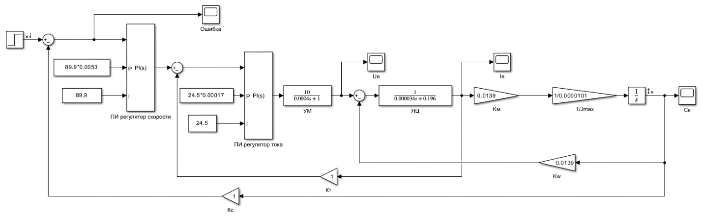

Рисунок 31 – Структурная схема контура скорости с контуром тока

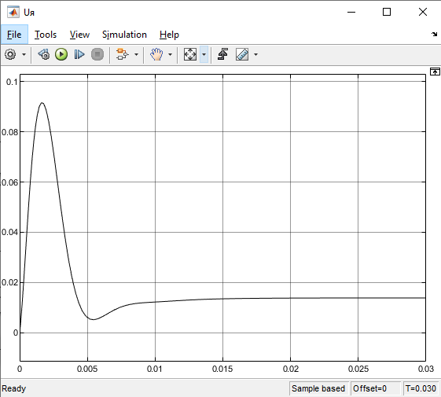 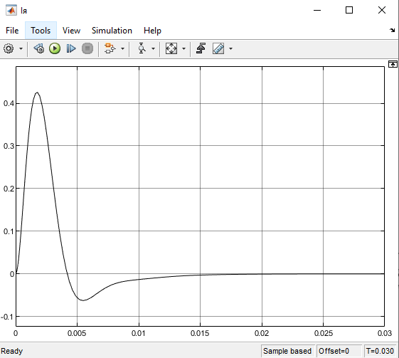

32 а) 32 б)

Рисунок 32 – а) по **напряжениям**; б) по **току**. При $T=0.03$

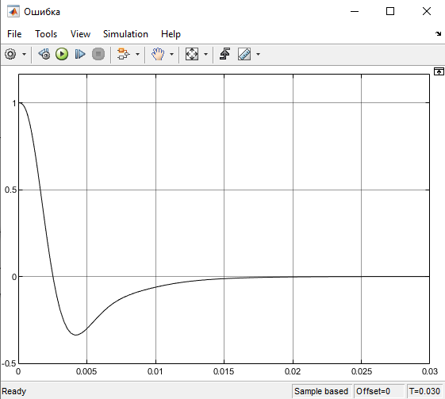

Рисунок 33 – График **ошибки** для контура скорости. При $T=0.03$

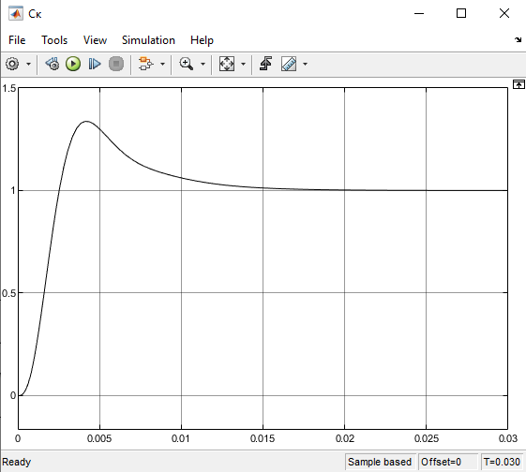

Рисунок 34 – **Скорость** вала двигателя. При $T=0.03$

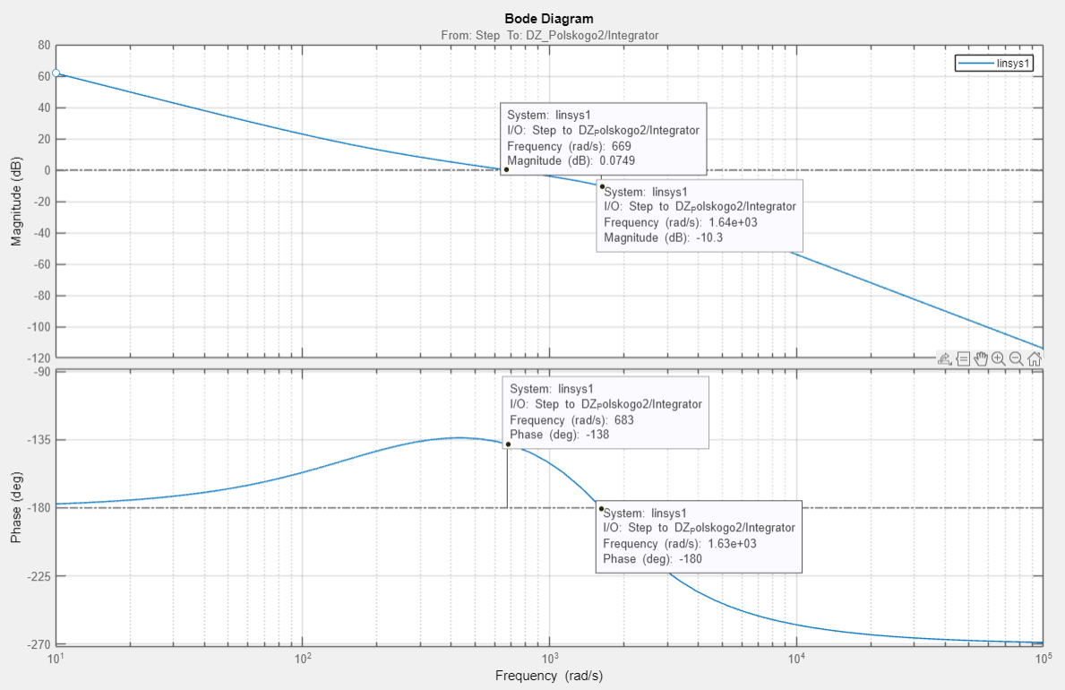

Рисунок 35 – **ЛАФЧХ** для контура скорости

## 6.3. Расчёт контура положения в контурном режиме

Исходные данные: 𝐸𝑚𝑎𝑥 = 0.05 рад, 𝑞𝑝′ = 37.4 рад/с, 𝑞𝑝′′ = 93.1 рад/с2.

|  |  |
| --- | --- |
|  | (63) |

Ввиду того что $\frac{ν}{μ}≫\frac{r_{ср}}{μ}≫\frac{1}{μ}$ поэтому

|  |  |
| --- | --- |
| $$W(s)≈\frac{μ{ П}_{рп}^{0}\left(s\right)}{ν s}$$ | (64) |

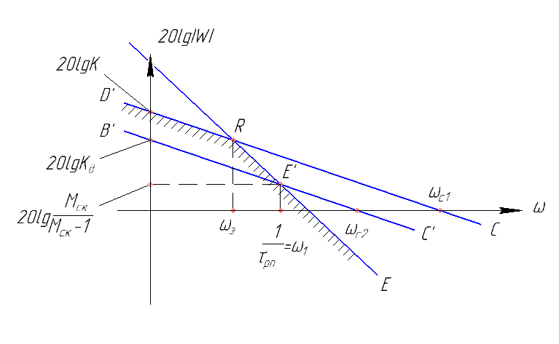

Рисунок 36 – Анализ ЛАЧХ системы

Выбираем «П» регулятор

Для нормальной работы нужно чтобы: 4 $ω_{с}=ω_{сск min}→\frac{ω_{с}}{ω_{сск min}}=\frac{1}{4}$

|  |  |
| --- | --- |
| $$\frac{ω_{с}}{ω_{сск min}}=\frac{Д}{ω_{сск min}}=\frac{\frac{{\dot{q}}_{max}}{Е_{max}}}{ω_{сск min}}=\frac{\frac{37.1}{0.05}}{379.2 }=1.83$$ | (65) |

Как видно условия не удовлетворяет, поэтому выбираем «ПИ» регулятор контура положения

|  |  |
| --- | --- |
| $$П_{рп}\left(s\right)=К_{рп}\frac{1+τ_{рп}s}{s}=К_{рп}τ_{рп}+\frac{К_{рп}}{s}$$ | (66) |
| $$ω_{с}={\frac{1}{4}ω}_{сск min}=\frac{379.2 }{4}=94.8$$ | (67) |
| $$M=\frac{ω_{c}^{2}}{ω_{c}^{2}-{{\ddot{q}}_{max}}/{Е_{max}}}=\frac{{94.8}^{2}}{{94.8}^{2}-\frac{93.1}{0.05}}=1.26$$ | (68) |

Что удовлетворяет требованиям задачи $М<1.3$

|  |  |
| --- | --- |
| $$μ=\frac{ν{\ddot{q}}_{max}}{Е_{max}}=\frac{1584542*93.1}{0.05}=2.95*{10}^{9}$$ | (69) |

Коэффициент усиления регулятора положения РП

|  |  |
| --- | --- |
| $$K_{рп}=\frac{μK_{w}i}{K_{рс}K_{рт}K_{у}}=\frac{2.95*{10}^{9}*0.0139*14}{89.9*24.5*10}=26064$$ | (70) |

Постоянная времени регулятора положения РП

|  |  |
| --- | --- |
| $$τ_{рп}=\sqrt{\frac{M*E_{max}}{\left(M-1\right)*{\ddot{q}}_{max}}}=\sqrt{\frac{1.26*0.05}{\left(1.26-1\right)*93.1}}=0.051→ω_{1}=\frac{1}{0.051}=19.6$$ | (71) |

Результаты расчета контура положения:

|  |  |
| --- | --- |
| $$П_{рп}\left(s\right)=К_{рп}τ_{рп}+\frac{К_{рп}}{s}=26064*0.051+\frac{26064}{s}=1330+\frac{26064}{s}=P+ \frac{I}{S}$$ | (72) |

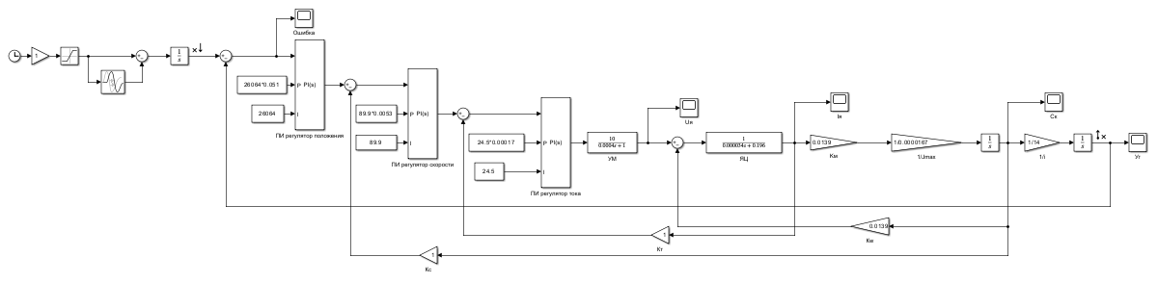

Рисунок 37 – Структурная схема контура положения с контуром скорости и тока

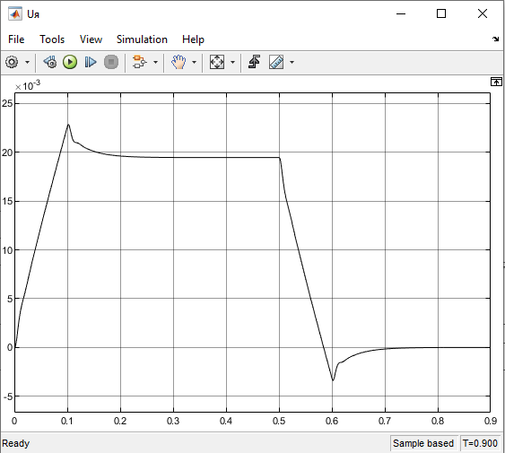

Рисунок 38 – **Напряжение** в якоре. При $T=0.9$

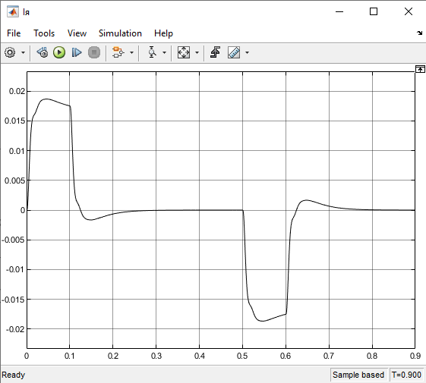

Рисунок 39 – **Ток** в якоре. При $T=0.9$

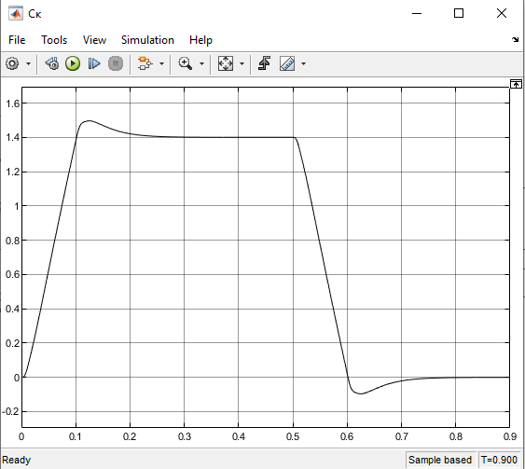

Рисунок 40 – **Скорость** вала двигателя. Отработка трапециевидного сигнала в контуре положения при $T=0.9$

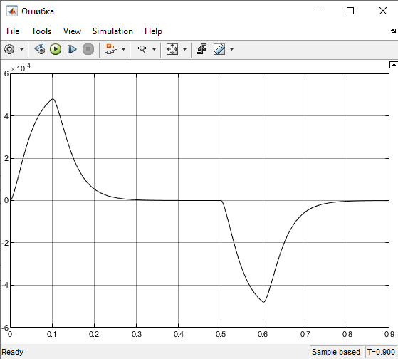

Рисунок 41 – График **ошибки**

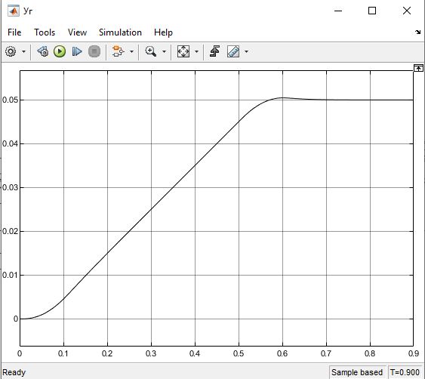

Рисунок 42 – Отработка входного сигнала контура положения

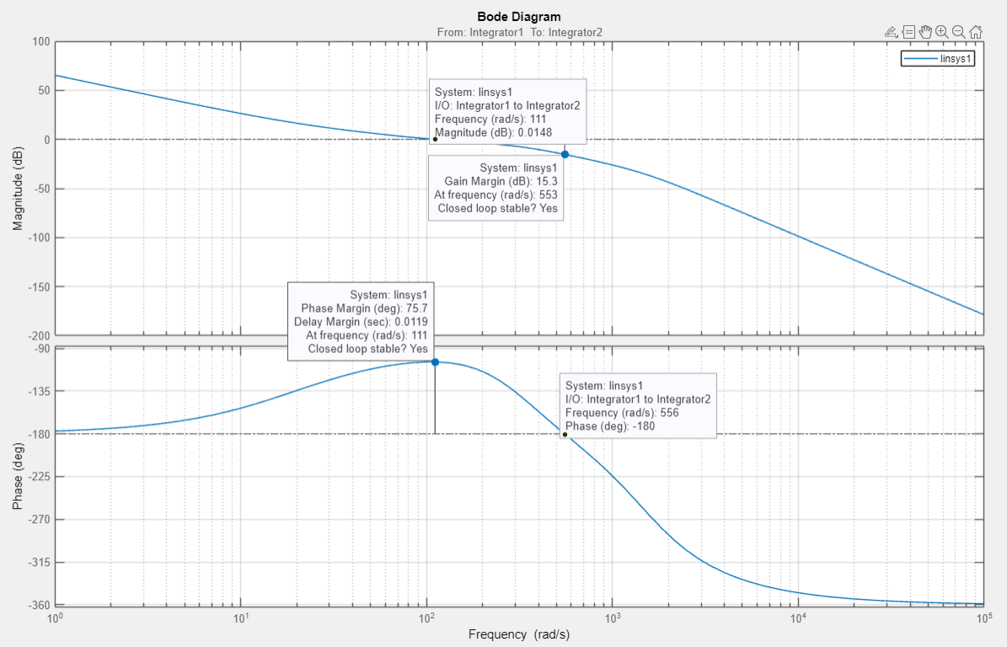

Рисунок 43 – **ЛАФЧХ** для контура положения

# 7. Разработка элементов конструкции БПНА

БПНА представляет собой четырехколесную мобильную платформу с двумя тяговыми и двумя рулевыми колесами. В данной работе в качестве разрабатываемого элемента конструкции БПНА был взят привод поворота рулевого колеса. В пункте 5.2 был произведен расчет привода рулевого колеса. В данном разделе будут приведены все остальные необходимые расчёты для построения привода рулевого колеса.

## 7.1. Расчет цилиндрической передачи

На рисунке 44 представлена компоновочная схема привода поворота рулевого колеса.

Рисунок 44 – Компоновочная схема привода поворота рулевого колеса

Определив передаточное отношение зубчатой передачи $u_{цп}=6.874$*,* можно переходить к её расчету. Необходимо выбрать модуль, межосевое расстояние, смещение и ширину венцов зубчатых колёс.

Межосевое расстояние должно быть таким, чтобы рама колесной сборки и нижний стакан привода не касались друг друга:

|  |  |
| --- | --- |
| $$a_{w}≥{0,5*(d}_{нижний стакан привода}{+D}_{\max{диагональ рамы}})+a,$$ | (73) |

$d_{нижний стакан привода}$– внешний диаметр нижнего стакана привода 11  
(рисунок 44);

$D_{\max{диагональ рамы}}$– максимальная диагональ рамы колесной сборки 1, проходящая через центр отверстия для крепления рамы колесной сборки к тихоходному валу 2 (рисунок 44).

*a –* минимальный необходимый зазор между стаканом и рамой.

|  |  |
| --- | --- |
| $$a_{w}≥75 мм,$$ |  |

Расчет цилиндрической передачи проведём в программе pdm. Результат работы программы находится в приложении В. Было получено межосевое расстояние $a_{w}=80$ мм, этого достаточно для размещения всех компонентов на плите робота. Зазор при выбранном значении межосевого расстояния достаточный. Опишем основные моменты методики расчета прямозубой цилиндрической передачи.

## 7.2. Точность ЦП

По условию была задана погрешность по угловой скорости поворота рулевого колеса 10%. Зная погрешность, можно вычислить допустимые значения передаточного отношения ЦП.

|  |  |
| --- | --- |
| $$u_{цп min}=u_{цп}-u_{цп}*0.1=7.561,$$ | (74) |
| $$u_{цп max}= u_{цп}+u_{цп}*0.1=6.186,$$ | (75) |

Такая большая погрешность обусловлена малой угловой скоростью поворота рулевого колеса робота – всего 10 об/мин.

По тем же причинам нет смысла выбирать высокую степень точности ЦП, выберем степень точности 8. В машиностроении такая степень точности выбирается, например, для грузовых автомобилей.

## 7.3. Прочностной расчет ЦП

Перед прочностным расчётом необходимо выбрать материал изготовления зубчатых колес и способ термической обработки. Для зубчатых передач хорошо подходит сталь 40Х. После улучшения она принимает объемную твердость равную 240…270 HB. Однако из-за большой разницы размеров зубчатых колес нужно выбрать такую ТО, чтобы шестерня имела большую твердость, чем колесо. Это необходимо, потому что шестерня «прокатывается» по колесу большее число раз. Разность твердостей можно обеспечить разными режимами улучшения – меняя время остывания деталей или произвести поверхностное упрочнение шестерни, например – ТВЧ.

Также выбреем коэффициент смещения зубчатых колёс равным нулю. В нем нет необходимости, так как нам не заданы жесткие ограничения по габаритам, при этом нулевые колеса существенно проще рассчитывать.

Таблица 6. Исходные данные для расчета

|  |  |  |  |  |  |  |  |
| --- | --- | --- | --- | --- | --- | --- | --- |
| $$T_{т}$$ | $$n_{т}$$ | $$n_{б}$$ | материал | ТО | Точность | Типовой режим нагружения | Ресурс работы |
|  | 10 |  | 40Х | улучшение | 8 | 4 | 3000 |
|  | об/мин |  |  |  |  | легкий | ч |

1. **Определение участка нагружения на кривой Веллера**

По таблице 3 [2, с.76] выбираются твердости для колес ${HB}_{колесо}, {HB}_{шестерня}$, пределы текучести и максимальное временное напряжение для колеса и шестерни $σ_{т}, σ_{в}$. Для двигателя постоянного тока определяется коэффициент перегрузки .

Рисунок 45 – Кривая Веллера в логарифмическом масштабе.

По твердостям ${HB}_{колесо}, {HB}_{шестерня}$ вычисляется базовое число циклов $N_{HG}$. Это число циклов нагружения, соответствующее точке перегиба кривой Веллера для контактных напряжений.

|  |  |
| --- | --- |
| $$N_{HG}={{HB}_{колесо}}^{3},$$ | (76) |

Далее вычисляются эквивалентные числа циклов нагружения для шестерни и колеса:

|  |  |
| --- | --- |
| $$N_{HE}={60*μ}_{H}*n*t,$$ | (77) |

$μ_{H}$– величина, учитывающая режим нагружения при расчёте передачи на контактные напряжения, $μ_{H}=0.125$ для лёгкого режима нагружения.

$t$– ресурс передачи в часах.

Определяется допустимое напряжение, при котором не произойдёт усталостное выкрашивание по следующей формуле:

|  |  |
| --- | --- |
| $$\left[σ_{H}\right]=\frac{σ_{Hlim}*Z_{N}}{S_{H}},$$ | (78) |

$σ_{Hlim}$– контактное напряжение, соответствующее точке перегиба кривой Веллера.

$Z_{N}=\sqrt[6]{\frac{N_{HG}}{N_{HE}}}$– коэффициент, сравнивающий заданное число циклов нагружения и число циклов нагружения, соответствующее точке перегиба кривой Веллера.

$S_{H}$– коэффициент запаса.

По $Z_{N}$ определяют область, в которой работает ЦП, всего их три.   
1 – коротко временный участок нагружения, 2 – недолговременное нагружение, 3 – длительное нагружение.

Далее определяют контактное напряжение на поверхности зубьев:

|  |  |
| --- | --- |
| $$σ_{H}=K_{z}*\sqrt{2*{10}^{3}}*\sqrt{\frac{K_{H}*T*\left(u+1\right)}{d_{1}^{2}*b*u}},$$ | (79) |

Рассчитается коэффициент нагрузки, учитывает режим работы передачи.

|  |  |
| --- | --- |
| $$K_{H}=K_{HV}K_{Hβ}H_{Hα},$$ | (80) |

$K_{z}=431$– для прямозубых цилиндрических зубчатых передач, нарезанных без смещения, изготовленных из стали. $K_{z}$ учитывает вид материала и геометрические параметры зуба.

$K_{HV}$– учитывает влияние погрешности изготовления зубчатых колёс и окружной скорости зуба.

$K_{Hβ}$– учитывает прогибы валов, на которых сидят зубчатые колёса. зависит от типа расположения опор вала зубчатого колеса и шестерни.

$K_{Hα}=1+α*{(n}_{точн}-5)$– коэффициент, учитывающий степень прирабатываемости передачи.

Определяется контактное напряжение на поверхности зубьев:

|  |  |
| --- | --- |
| $$σ_{H}=K_{z}*\sqrt{2*{10}^{3}}*\sqrt{\frac{K_{H}*T*\left(u+1\right)}{d_{1}^{2}*b*u}},$$ | (81) |

Осуществляется проверка: $σ_{H}<\left[σ_{H}\right]$

Тогда,

|  |  |
| --- | --- |
| $$σ_{H}=K_{z}*\sqrt{2*{10}^{3}}*\sqrt{\frac{K_{H}*T*\left(u+1\right)}{d_{1}^{2}*b*u}}==431*\sqrt{2*{10}^{3}}*\sqrt{\frac{1,52*0,129*\left(3,29+1\right)}{{28}^{2}*8*3,29}}=123 МПа,$$ | (82) |

$$σ_{H}<\left[σ_{H}\right]=284 МПа.$$

1. **Расчёт на контактную прочность при действии пикового момента**

$\left[σ_{Hmax}\right]=2.8*σ_{т}$– допустимое контактное напряжение при действии пиковой нагрузки.

$σ_{Hmax}= σ_{H}*\sqrt{k_{пер}}$– контактное напряжение при действии пиковой нагрузки.

Проверка: $σ_{Hmax}<\left[σ_{Hmax}\right]$*.*

1. **Расчёт на изгибную выносливость**

Допустимый предел выносливости изгибным нагрузкам:

|  |  |
| --- | --- |
| $$\left[σ_{F}\right]=\frac{σ_{Flim}*Y_{N}}{S_{F}},$$ | (83) |

$σ_{Flim}$– изгибное напряжение, соответствующее точке перегиба кривой Веллера.

$Y_{N}=\sqrt[6]{\frac{4*{10}^{6}}{N_{FE}}}$– коэффициент, сравнивающий заданное число циклов нагружения и число циклов нагружения, соответствующее точке перегиба кривой Веллера для изгибных напряжений.

$S_{F}$– коэффициент запаса.

$N_{HE}$– эквивалентное число циклов нагружения при расчёте передачи на изгибные напряжения.

|  |  |
| --- | --- |
| $$N_{FE}=μ_{F}*N_{K}={60*μ}_{F}*n*t,$$ | (84) |

$μ_{F}$– величина, учитывающая режим нагружения при расчёте передачи на изгибные напряжения, $μ_{H}=0,125$ для лёгкого режима нагружения.

Вычисляетсятангенциальная составляющая силы в зацеплении

|  |  |
| --- | --- |
| $$F_{t}=\frac{2*T}{d_{1}},$$ | (85) |

Определяется нормальное напряжение у ножки зуба при номинальной работе зубчатой передачи:

|  |  |
| --- | --- |
| $$σ_{F}=\frac{K_{F}*F_{t}*Y_{FS}*Y_{ε}*Y_{β}}{m*b},$$ | (86) |

Рассчитывается коэффициент нагрузки, учитывающий режим работы передачи

|  |  |
| --- | --- |
| $$K_{F}=K_{FV}*K_{Fβ}*K_{Fα},$$ | (87) |

колес.

$K_{FV}$– учитывает влияние погрешности изготовления зубчатых колёс и окружной скорости зуба.

$K_{Fβ}$– учитывает прогибы валов, на которых сидят зубчатые колёса. зависит от типа расположения опор вала зубчатого колеса и шестерни.

$K_{Fα}=1+α*{(n}_{точн}-5)$– коэффициент, учитывающий степень прирабатываемости передачи.

$Y_{FS}$*–* коэффициент формы зуба,

$Y_{ε}$*–* коэффициент, учитывающий многопарность зацепления, зависит от коэффициента перекрытия передачи.

$Y_{β}$*–* коэффициент, учитывающий влияние наклона зубьев.

Производится проверка: $σ_{F}<\left[σ_{F}\right]$

1. **Расчёт на изгибную прочность при действии пикового момента**

$σ_{Fmax}=σ_{F}*k_{пер}$– нормальное напряжение у ножки зуба при действии пиковой нагрузки.

|  |  |
| --- | --- |
| $$\left[σ_{Fmax}\right]= \frac{σ_{Flim}*Y_{Nmax}*K_{Fst}}{S_{Fst}},$$ | (88) |

Производится проверка: $σ_{Fmax}<\left[σ_{Fmax}\right]$

При выполнении всех неравенств можно убедиться, что передача выдержит нагружение при заданном ресурсе её работы.

## 7.4. Определение основных размеров тихоходного вала

Основные размеры вала зависят от нагрузки на вал, режима его работы (быстроходный, промежуточный или тихоходный), геометрических параметров остальных деталей, которые участвуют в сборке рулевого узла. В данном случае мы рассчитываем геометрические параметры тихоходного вала. Минимальный диаметр нагруженной изгибными и крутящими моментами части вала можно рассчитать по формуле (см. Дунаев, Леликов – Конструирование узлов и деталей машин стр. 53): $d≥\left(6…7\right)\sqrt[3]{T_{т}T_{б}}$,

где $T_{т}$ и $T_{б}$, моменты на тихоходном и быстроходном валах соответственно.

$$T_{т}=M_{сопр}=29.43 Н*м$$

$$T_{б}=4.5 Н*м$$

$$d≥18.835 мм$$

Полученное значения округляем по ряду стандартных размеров:

$$d=20 мм$$

На этом сегменте вала будет располагаться шпоночный паз, для соединения с крепежной деталью, обеспечивающей связь вала и колесной сборки. По ГОСТ 23360-78 есть исполнение шпоночного паза для диаметра $d=20 мм$ длиной $l_{шпон_паза}=14 мм$, добавим к этому значению симметричные запасы по $l_{запас}=3$ мм и ширину канавки для наружного шлифования по цилиндру по ГОСТ 8820-69 $b_{шлиф_канавки}=3 мм$. Просуммируем полученные длины и получим длину ступени вала под крепежную деталь 13 (см. рисунок 44):

$$l_{ступени_креп_дет}=l_{шпон_паза}+2l_{запас}+b_{шлиф_канавки}=23 мм$$

Таким образом удалось определить длину ступени вала и высоту крепёжной детали 13. Однако, при определении размеров бывают случаи, когда необходимо знать размеры сопрягающихся с валом деталей. Например, длину и диаметр следующей ступени тихоходного вала можно определить только после подбора подшипников качения (нужно знать величину ширины подшипника $b_{подшипника}$ и диаметр внутреннего кольца) и определения высоты стакана $h_{стакана}$ подшипникового узла, а так же задав зазор $a$ между крепежной деталью 13 и стаканом (см. рисунок 46).

Рисунок 46 – фрагмент компоновочной схемы

Подшипники можно подобрать только после расчета вала на прочность и усталостную выносливость, а значит придется предполагать и задавать виртуальные размеры с запасом. Далее выбирается марка стали для изготовления вала, а также назначается термическая обработка, после чего проводится расчеты на прочность и усталостную выносливость.

## 7.5. Расчет вала на прочность

Для расчета вала на прочность составляется расчетная схема по эскизу вала. Исходными данными являются: ориентировочные длины и диаметры ступеней вала, известные значения внешних нагрузок, расположение опор подшипников, тип используемых подшипников, размеры шпоночных пазов, параметры галтелей и резьбовых проточек, материал вала и его термическая обработка.

Рисунок 47 – схема расчета вала на прочность

1. **Расчет реакций опор и внутренних силовых факторов**

На валу будут установлены роликовые конические радиально-упорные подшипники (см. рисунок 47). Расстояние между их центральными плоскостями $l_{1}$, расстояние от правого подшипника до точки приложения внешних сил от ЦП $l_{2}.$ Значения этих расстояний придется выбирать ориентировочно, так как $l_{1}, l_{2}$ зависят от размеров подшипников, высоты стаканов подшипникового узла и других деталей сборки. Выбрать эти размеры можно используя эскизирование. Примем, что: $l_{1}≈40мм$, $l_{2}≈80мм$.

В дальнейшем окажется, что реальные размеры будут меньше примерно в два раза ($l_{1}=20 мм, l_{2}=32 мм$). Прикидка очень грубая, но позволяет не ошибиться со значениями силовых факторов, так как чем больше расстояние от точки приложения силы, тем больше момент от этой силы. Следовательно, задавая длины с запасом мы рассчитаем вал более надежным.

Проанализируем исходные данные. Имеем три неизвестных силы: две реакции опор - $R_{A}, R_{B}$ и неизвестную внешнюю силу, действующую на вал со стороны колесной сборки 1 - $F_{крепежной детали}$. Приведем все силы к одной плоскости и рассмотрим «худший» случай нагружения вала   
(см. рисунок 47). Можно составить всего два уравнения, а значит система статически не определима. Ввиду того, что в общем случае со стороны колесной сборки 1 преобладающим силовым фактором является момент сил сопротивления трению при повороте колеса, примем радиальную силу $F_{крепежной детали}≈0$. Таким образом можно определить реакции в опорах из уравнений равновесия.

Уравнения равновесия:

$$\begin{aligned}∑M_{A}:R_{B}l_{1}-\left(l_{1}+l_{2}\right)F_{Σ}=0\#\left(89\right)\end{aligned}$$

$$\begin{aligned}∑F:{R_{A}+R}_{B}-F_{Σ}=0\#\left(90\right)\end{aligned}$$

$$\begin{aligned}F_{Σ}=\sqrt{F_{R}^{2}+F_{τ}^{2}}=691.72 Н\#\left(91\right)\end{aligned}$$

где $F_{τ}=\frac{2T_{т}}{b_{колеса}}=\frac{2*U_{цп}*6,5}{0,140}=650 Н$, при этом учитывается максимальный кратковременный момент, который может быть на валу планетарного редуктора $–$ 6.5 Н, $F_{R}=F_{τ}tg\left(α\right)=236.6 Н$, по свойству прямозубого эвольвентного зацепления.

По уравнению (89) определим $R_{B}$, по (90) $R_{А}$:

|  |  |
| --- | --- |
| $$R_{B}=\frac{\left(l_{1}+l_{2}\right)}{l_{1}}F_{Σ}=2075 Н,$$ | (92) |

|  |  |
| --- | --- |
|  | (93) |

Знак реакции $R_{A}$ отрицательный => меняем её направление на расчетной схеме (см. рисунок 47). Строим эпюры изгибающего момента и определяем максимальный изгибающий момент в точке B.

|  |  |
| --- | --- |
| $$M_{изг max}=F_{Σ}*l_{2}=691.72*0.08=55.34 Н*м,$$ | (94) |

Помимо изгибающей радиальной силы возникает момент кручения (самая нижняя эпюра см. рис. 47), который обуславливается приведением сил к оси вала на расчетной схеме. Значение крутящего момента можно определить следующим образом:

|  |  |
| --- | --- |
| $$M_{кр}=F_{τ}*\frac{b_{колеса}}{2}=650*\frac{0.140}{2}=45.5 Н*м,$$ | (95) |

Получим, что самое опасное сечение будет проходить через точку B.

1. **Определение эквивалентных напряжений и коэффициента запаса**

Определим крутильную жесткость и полярный момент инерции:

|  |  |  |
| --- | --- | --- |
| $$W_{x}=\frac{πd^{3}}{32}=\frac{3,14*{0,02}^{3}}{32}=785*{10}^{-9} м^{3},$$ | | (96) |
| $$P=\frac{πd^{3}}{16}=1570*{10}^{-9} м^{3},$$ | (97) | |

Найдем изгибное, касательное и нормальное напряжения:

|  |  |
| --- | --- |
| $$σ_{изг}=\frac{M_{изг max}}{W_{x}}=\frac{55.34*{10}^{9} }{785}=70.5 МПа,$$ | (98) |
| $$τ_{max}=\frac{M_{кр}}{P}=\frac{45.5*{10}^{9}}{1570}=28.98 МПа,$$ | (99) |
| $$σ_{N}=\frac{k_{з}m_{Σ}g}{\frac{πd^{2}}{4}}=\frac{2*150*9.81*4}{3.14*0.025^2}=6 МПа,$$ | (100) |
| $$σ_{экв}=\sqrt{σ_{изг}^{2}+3τ_{max}^{2}}=91.5 МПа,$$ | (101) |

Определим коэффициент запаса. Напряжение разрушения для стали 40Х диаметром 25 мм после улучшения $σ_{в}=980 Мпа$, $k_{пер}=2,2$ для ДПТ.

|  |  |
| --- | --- |
| $$k_{запаса}=\frac{σ_{в}}{σ_{экв}*k_{пер}}=4.86,$$ | (102) |

Коэффициент запаса больше двух, что принято в общем машиностроении для колесной техники, значит вал выдержит заданные внешние нагрузки.

### 7.6 Расчет вала на усталостную выносливость

1. **Выбор вида нагружения**

Так как решаем задачу для расчета вала стойки рулевого колеса, имеем симметричные циклы нагружения для $σ$ и $τ$.

Определим предел усталостной выносливости по $σ$ и по $τ$ для стали 40Х по таблице 10.2 [1, стр. 204]: $σ_{-1}=410 Мпа$, $τ_{-1}=240 МПа$

Максимальные амплитудные значения напряжений буду равны напряжениям в опасном сечении (проходящее через точку B):

|  |  |
| --- | --- |
| $${σ_{a}=σ}_{изг}+σ_{N}=76.5 МПа,$$ | (103) |
| $$τ_{a}=τ_{max}=28.98 МПа,$$ | (104) |

Коэффициенты запаса по нормальным и касательным напряжениям определяются по формулам

|  |  |
| --- | --- |
| $$S_{σ}=\frac{σ_{-1D}}{σ_{a}+ψ_{σD}σ_{m}},$$ | (105) |
| $$S_{τ}=\frac{τ_{-1D}}{τ_{a}+ψ_{τD}τ_{m}},$$ | (106) |

Где $σ_{-1D}=\frac{σ_{-1}}{K_{σD}}$, $τ_{-1D}=\frac{τ_{-1}}{K_{τD}}$– пределы выносливости вала в рассматриваемом сечении.

|  |  |
| --- | --- |
| $$K_{σD}=\frac{\frac{K_{σ}}{K_{dσ}}+\frac{1}{K_{Fσ}}-1}{K_{V}},$$ | (107) |
| $$K_{τD}=\frac{\frac{K_{τ}}{K_{dτ}}+\frac{1}{K_{Fτ}}-1}{K_{V}},$$ | (108) |

$K_{σ}$ и $K_{τ}$– эффективные коэффициенты концентрации напряжений; $K_{dσ}$ 
 и $K_{dτ}$– коэффициенты влияния абсолютного значения размеров поперечного сечения; $K_{Fσ}$ и $K_{Fτ}$– коэффициенты влияния качества поверхности; $K_{V}$ 
 – коэффициенты влияния поверхностного упрочнения.

Опасное сечение проходит рядом с галтелью, для установки подшипников, поэтому стоит учитывать галтель в расчете на выносливость. Определим коэффициенты концентрации напряжений $K_{σ}$ и $K_{τ}$ для ступенчатого перехода с галтелью, зная посадочный диаметр подшипника и диаметр буртика (которые будут определены после подбора подшипников): $t=\frac{34-25}{2}=4.5 мм$, $\frac{t}{r}=\frac{4.5}{1}=4.5$, $\frac{r}{d}=\frac{1}{25}=0.04$

По таблице 10.10 [1, стр. 211] при $σ_{в}=980 Мпа$: $K_{σ}=2.45$, $K_{τ}=2.25$

По таблице 10.7 [1, стр. 210] при $d=25 мм$: $K_{dσ}=0.92$*, $K_{dτ}=0.83$*

По таблице 10.8 [1, стр. 210] при $σ_{в}=980 Мпа$ и чистовом обтачивании: $K_{Fσ}=0.84$*, $K_{Fτ}=0.90$*

По таблице 10.9 [1, стр. 211] при отсутствии поверхностного упрочнения: $K_{V}=1$

Определим $K_{σD}$ и $K_{τD}$:

|  |  |
| --- | --- |
| $$K_{σD}=\frac{\frac{K_{σ}}{K_{dσ}}+\frac{1}{K_{Fσ}}-1}{K_{V}}=\frac{\frac{2,45}{0.92}+\frac{1}{0.84}-1}{1}=2.853,$$ | (109) |
| $$K_{τD}=\frac{\frac{K_{τ}}{K_{dτ}}+\frac{1}{K_{Fτ}}-1}{K_{V}}=\frac{\frac{2,25}{0.83}+\frac{1}{0.90}-1}{1}=2.822,$$ | (110) |

Определим коэффициенты влияния асимметрии цикла $ψ_{σD}, ψ_{τD}$:

По таблице 10.2 [1, стр. 204]: $ψ_{т}=0.1$,

|  |  |
| --- | --- |
| $$ψ_{σD}=\frac{ψ_{т}}{K_{σD}}=0.035,$$ | (111) |
| $$ψ_{τD}=\frac{ψ_{т}}{K_{τD}}=0.0354,$$ | (112) |

Определим $S_{σ}, S_{τ}$:

|  |  |
| --- | --- |
| $$S_{σ}=\frac{σ_{-1D}}{σ_{a}+ψ_{σD}σ_{m}}=\frac{410*{10}^{6}}{76.5*{10}^{6}(0.035+1)}=5.178,$$ | (113) |
| $$S_{τ}=\frac{τ_{-1D}}{τ_{a}+ψ_{τD}τ_{m}}=\frac{240*{10}^{6}}{28.98*{10}^{6}(0.0354+1)}=8,$$ | (114) |

Окончательно коэффициент запаса на усталостную выносливость будет равен:

|  |  |
| --- | --- |
| $$S=\frac{{S_{σ}S}_{τ}}{\sqrt{S_{σ}^{2}+S_{τ}^{2}}}=4.347>1.5…2.5,$$ | (115) |

Неравенство выполнено, следовательно, вал достаточно надежный.

## 7.7. Подбор подшипников качения

Самое близкое значение посадочного диаметра для них можно узнать по ГОСТ 27365–87. Зная значение предыдущей ступени $d=20 мм$, подберем по ГОСТ-у радиально-упорный подшипник с внутренним посадочном диаметром $d_{подшипника}=25 мм$  
. Подойдет модель подшипника 3007105А ГОСТ 27365–87.

В таблице 7 приведены исходные данные для расчета.

Таблица 7 – исходные данные для расчета радиально – упорного подшипника

|  |  |
| --- | --- |
| Модель | 3007105А |
| Статическая грузоподъёмность $С_{0}$ | 43 000 Н |
| Динамическая грузоподъемность $С$ | 34 000 Н |
| Радиальная сила при номинальном режиме работы $F_{r}$ |  |
| Радиальная нагрузка при пиковом моменте $F_{r}^{пик}$ | 2.075 Н |

Таким образом, была подобрана модель радиально – упорного подшипника.

## 7.8. Проектный расчет шпоночного соединения

Для передачи крутящего момента с зубчатого колеса тихоходного вала на тихоходный вал используется шпоночное соединение с призматической шпонкой с закругленными торцами ГОСТ 23360–78. Необходимо определить длину шпонки.

**Исходные данные для расчета:**

$d=20$ мм – диаметр вала;

$b=6$ мм – ширина шпонки;

$k=2,8$ мм – высота части шпонки, сопрягающаяся со ступицей;

$h=6$ мм – высота шпонки;

$T_{т}^{пик}=45,5$ Н\*м – пиковый крутящий момент на тихоходном валу.

**Необходимо определить:**

$l_{раб}$– длина рабочей части шпонки;

$L$– общая длина шпонки.

Напряжения смятия:

|  |  |
| --- | --- |
| $$σ_{см}=\frac{2*T_{т}^{пик}}{d*l_{раб}*k}<\left[σ_{см}\right],$$ | (116) |

Материал для шпонок – сталь 45, для этого материала допустимое напряжение смятия: $\left[σ_{см}\right]=220 Мпа$.

Тогда

|  |  |
| --- | --- |
| $${[l}_{раб}]=\frac{2*T_{т}^{пик}}{d*\left[σ_{см}\right]*k} =\frac{2*45,5 }{0.02*130*{10}^{6}*0.0028}=7.38 мм,$$ | (117) |
| $$\left[L\right]={[l}_{раб}]+b=7.38 +6=13.38 мм,$$ | (118) |

$$L≥\left[L\right]$$

Минимальное значение $L$ для данного диаметра вала 20 мм согласно ГОСТ 23360–78–14 мм. Примем значение $L=14 мм.$

Так как обе шпонки, используемые в проекте, находятся на одном валу они передают одинаковую нагрузку, кроме того, вал спроектирован так, что ступени, на которых они установлены имею одинаковый диаметр 20 мм, значит вторую шпонку можно выбрать с такими же параметрами.

В ходе всех вычислений и построений был разработан привод рулевого колеса (приложение Г) и сделана спецификация (приложение Д), подобрана соединительная муфта и энкодер (приложение Е), а также размеры подобранных ДПТ и планетарного редуктора (приложение Ж).

# ЗАКЛЮЧЕНИЕ

В рамках выполнения выпускной квалификационной работы был проведен анализ поставленной задачи с последующей разработкой системы управления и элементов конструкции беспилотного наземного аппарата для обработки посевных культур от насекомых – вредителей.

В процессе выполнения работы были решены следующие задачи:

1. Были выбраны комплектующие элементы, и была разработана структура системы управления БПНА.
2. Также произведен регулировочный расчет и разработка привода поворота колеса мобильной платформы БПНА.
3. Кроме того, был произведен расчет и подбор двигателя тягового колеса.
4. Помимо этого, была произведена разработка алгоритма логического управления БПНА с использованием конечных автоматов и сетей Петри.

В результате выполнения данной работы все поставленные задачи были решены. Таким образом, разработанный БПНА для обработки посевных культур пестицидами от насекомых – вредителей является актуальной разработкой и в дальнейшем может быть усовершенствован и адаптирован в том числе под другие задачи.

# СПИСОК ИСПОЛЬЗОВАННЫХ ИСТОЧНИКОВ

1. Основы управления манипуляционными роботами. Зенкевич С. Л., Ющенко А. С. 2004 г.
2. П.Ф.Дунаев, О.П.Леликов. Конструирование узлов и деталей машин.
3. Буланже-Палочкина-Фадеев - Проектный расчет на прочность цилиндрических и конических зубчатых передач. Издательство МГТУ им. Баумана.
4. Расчет валов на прочность онлайн http://val.sopromat.org/.
5. М.В.Фомин - Расчет опор с подшипниками качения. Издательство МГТУ им. Баумана, 2001г.
6. Основы проектирования роботехнических систем, Ким Н.В., 2021 г.
7. Каталог автономных сельскохозяйственных роботов для работы в поле, в саду или теплице // https://robotrends.ru/ URL: https://robotrends.ru/robopedia/katalog-avtonomnyh-robotov-dlya-raboty-v-selskom-hozyaystve (дата обращения: 23.12.23).
8. Мирончук А.А., Ганджа Н.А. Эффективность внедрения беспилотных автомобилей в сельское хозяйство.
9. Виды дозирующих насосов // plasttime URL: https://plasttime.ru/ (дата обращения: 21.01.24).
10. Форсунки для распыления воды и жидкостей // spray-expert URL: https://spray-expert.ru/ (дата обращения: 21.01.24).
11. Назарова А.В., Рыжова Т.П. Методы и алгоритмы мультиагентного

управления робототехнической системой: Инженерный журнал: наука и инновации. – 2012

# ПРИЛОЖЕНИЕ А

# ПРИЛОЖЕНИЕ Б

# ПРИЛОЖЕНИЕ В

# ПРИЛОЖЕНИЕ Г

# ПРИЛОЖЕНИЕ Д

# ПРИЛОЖЕНИЕ Е

**Компенсирующая муфта ЛИР-814 для энкодера ЛИР-ДА119А.01**

**Абсолютный энкодер ЛИР-ДА119А.01**

# ПРИЛОЖЕНИЕ Ж

**ДПТ MAXON RE 30, 60 Вт**

**Планетарный редуктор MAXON GP 32A**

